# KATA PENGANTAR

Puji syukur saya panjatkan kehadirat Tuhan Yang Maha Esa atas berkat rahmat dan karunia-Nya sehingga penulis dapat menyusun laporan Tugas Aplikasi yang berjudul “Aplikasi Pembelian dan Penjualan Sparepart” dengan baik. Laporan ini berisi tentang deskripsi aplikasi serta alur dan cara menggunakannya.

Laporan ini disusun dengan bantuan dan dukungan berbagai pihak diantaranya Bapak Sudirman, S.Kom., M.Si. selaku dosen pembimbing. Oleh karena itu, penulis menyampaikan terima kasih atas waktu, tenaga dan ide yang telah diberikan.

Dalam penyusunan laporan ini, penulis menyadari bahwa hasil Laporan Tugas Aplikasi ini masih belum sempurna. Oleh karena itu, penulis membuka diri untuk menerima saran dan kritik dari pembaca.

Akhir kata penulis berharap semoga Laporan Tugas Aplikasi ini dapat memberi manfaat bagi para pembaca.

# DAFTAR ISI

KATA PENGANTAR i

DAFTAR ISI ii

BAB I : PENDAHULUAN 1

1. Deskripsi Aplikasi 1

2. Spesifikasi Aplikasi 1

3. Arsitektur Aplikasi 5

BAB II : RANCANGAN APLIKASI 6

1. Model Fungsi 6

2. Model Data 7

A. Entity Relationship Diagram 7

B. Struktur Data 7

3. Model Behaviour 13

A. Flowchart/Activity Diagram 13

B. Rancangan Input 24

C. Rancangan Output 31

BAB III : PANDUAN APLIKASI 38

LAMPIRAN 48

# BAB I

**PENDAHULUAN**

1. Deskripsi **Aplikasi**

Aplikasi Pembelian dan Penjualan Sparepart adalah program aplikasi untuk toko sparepart atau suku cadang yang dapat mengolah data pembelian dari pemasok (supplier) dan data penjualan ke pelanggan (customer). Dalam hal ini sparepart yang dimaksud adalah untuk kendaraan bermotor.

Dengan menggunakan aplikasi ini pendataan barang dagangan akan lebih terstruktur dan mempermudah pengguna dalam mengetahui jumlah stok barang dagangan. Serta dengan aplikasi ini proses pencatatan transaksi pembelian maupun penjualan akan menjadi lebih cepat dan efisien. Lebih lanjut lagi aplikasi ini dapat mengolah data – data transaksi tadi menjadi laporan – laporan periodik yang bersifat informatif.

Aplikasi ini berupa aplikasi desktop yang dibuat dengan bahasa pemograman Visual Basic .NET dan menggunakan database MySQL untuk penyimpanan data.

1. Spesifikasi **Aplikasi**

**FORM DATA MASTER BARANG**

* Aplikasi dapat menampilkan semua daftar barang yang tersimpan.
* Aplikasi dapat menampilkan jumlah item barang secara keseluruhan.
* Aplikasi dapat melakukan penomoran kode barang secara otomatis maupun manual.
* Aplikasi dapat melakukan manipulasi data (Tambah, Edit, Hapus) barang.
* Aplikasi dapat melakukan pencarian data barang berdasarkan kode barang atau nama barang.
* Aplikasi dapat melakukan pengurutan berdasarkan item data barang.

**FORM DATA MASTER SUPPLIER**

* Aplikasi dapat menampilkan semua daftar supplier yang tersimpan.
* Aplikasi dapat melakukan penomoran kode supplier secara otomatis.
* Aplikasi dapat melakukan manipulasi data (Tambah, Edit, Hapus) supplier.
* Aplikasi dapat melakukan pencarian data barang berdasarkan kode supplier atau nama supplier.
* Aplikasi dapat melakukan pengurutan berdasarkan item data supplier.

**FORM DATA MASTER PELANGGAN**

* Aplikasi dapat menampilkan semua daftar pelanggan yang tersimpan.
* Aplikasi dapat melakukan penomoran kode pelanggan secara otomatis.
* Aplikasi dapat melakukan manipulasi data (Tambah, Edit, Hapus) pelanggan.
* Aplikasi dapat melakukan pencarian data barang berdasarkan kode pelanggan atau nama pelanggan.
* Aplikasi dapat melakukan pengurutan berdasarkan item data supplier.

**FORM TRANSAKSI PEMBELIAN**

* Aplikasi dapat melakukan penomoran kode transaksi pembelian secara otomatis.
* Aplikasi menyediakan input untuk kode bukti transaksi pembelian.
* Aplikasi menyediakan pemilihan data supplier yang telah tersimpan sebagai supplier dari transaksi pembelian.
* Aplikasi menyediakan pemilihan barang yang telah tersimpan sebagai barang yang di-beli dari transaksi pembelian.
* Aplikasi menyediakan input untuk harga beli barang sesuai dengan transaksi pembelian.
* Aplikasi menyediakan input untuk qty / jumlah barang sesuai dengan transaksi pembelian.
* Aplikasi dapat menghapus barang yang berada di – “keranjang” pembelian.
* Aplikasi dapat menyimpan semua transaksi pembelian.
* Aplikasi meng-update harga beli barang sesuai dengan harga beli barang terakhir.
* Aplikasi menyediakan fungsi untuk men-cetak faktur transaksi pembelian.

**FORM TRANSAKSI PENJUALAN**

* Aplikasi dapat melakukan penomoran kode transaksi penjualan secara otomatis.
* Aplikasi menyediakan pemilihan data pelanggan yang telah tersimpan sebagai pelanggan untuk transaksi penjualan.
* Aplikasi menyediakan pemilihan barang yang telah tersimpan sebagai barang yang akan di-jual untuk transaksi penjualan.
* Aplikasi menyediakan input untuk harga jual barang yang berubah saat transaksi penjualan (Harga jual barang dinamis).
* Aplikasi menyediakan input untuk qty / jumlah barang yang akan di-jual.
* Aplikasi dapat menghapus barang yang berada di – “keranjang” penjualan.
* Aplikasi dapat melakukan transaksi penjualan berdasarkan kode surat jalan.
* Aplikasi dapat menyimpan semua transaksi penjualan.
* Aplikasi menyediakan fungsi untuk men-cetak bukti transaksi penjualan.

**FORM SURAT JALAN**

* Aplikasi dapat melakukan penomoran kode surat jalan secara otomatis.
* Aplikasi menyediakan pemilihan transaksi penjualan yang telah tersimpan.
* Aplikasi menyediakan pemilihan data sopir yang akan mengantarkan barang pesanan.
* Aplikasi akan menampilkan daftar barang sesuai dengan transaksi pemesanan barang yang dipilih.
* Aplikasi dapat menyimpan semua data surat jalan.
* Aplikasi menyediakan fungsi untuk men-cetak surat jalan.

**FORM LAPORAN**

* Aplikasi dapat menampilkan dan mencetak bukti transaksi pembelian / penjualan tertentu.
* Aplikasi dapat menampilkan dan mencetak laporan jumlah barang ter-jual pada periode tertentu.
* Aplikasi dapat menampilkan dan mencetak laporan transaksi pembelian / penjualan pada periode tertentu.

1. Arsitektur **Aplikasi**

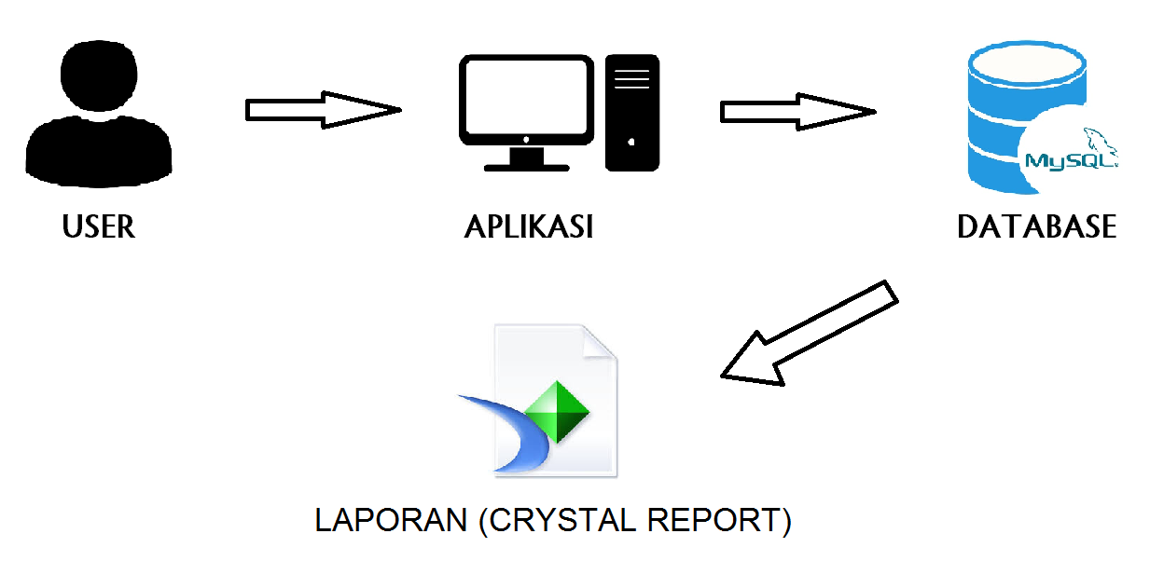

Gambar 1.1 Arsitektur Aplikasi

# BAB II

**RANCANGAN APLIKASI**

1. Model **Fungsi** 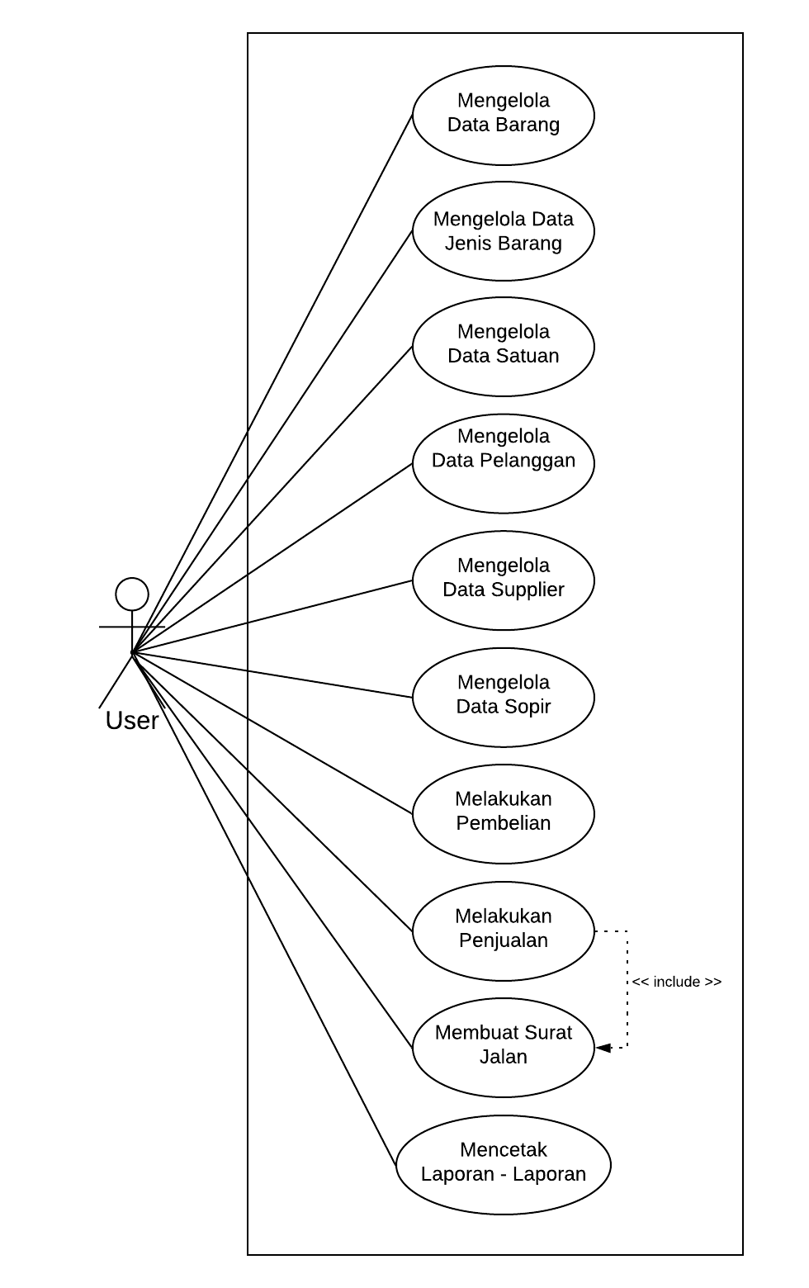

Gambar 2.1 Model Fungsi

1. Model **Data**
2. Entity Relationship **Diagram (ERD)**

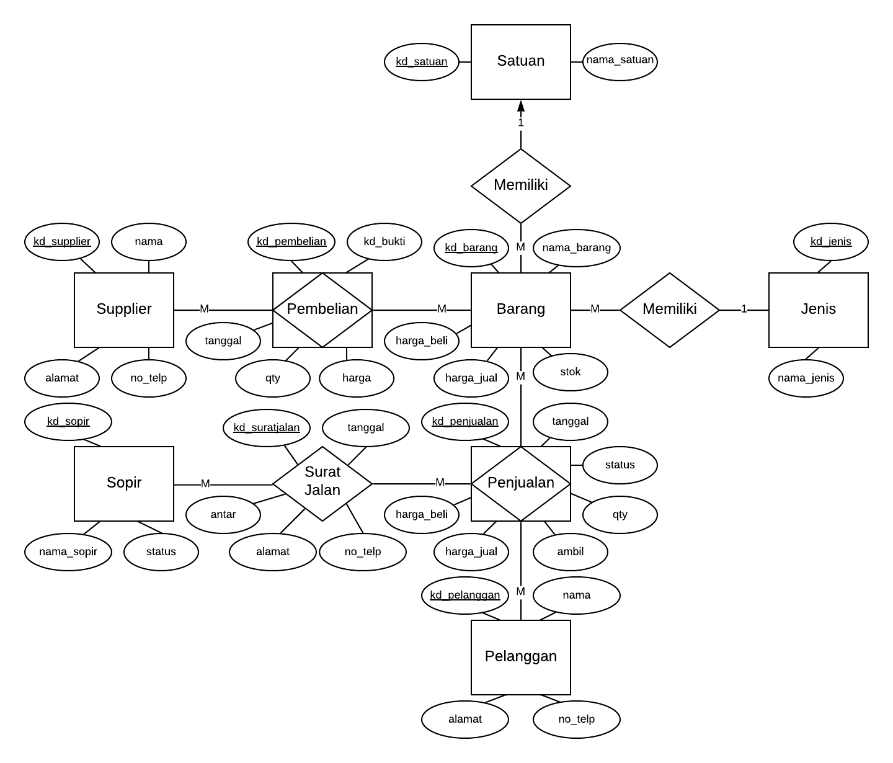

Gambar 2.2 Entity Relationship Diagram

1. Struktur **Data**
   1. Nama Tabel : tb_jenis   
      Jenis Tabel : Tabel Master   
      Fungsi : Menyimpan data jenis barang   
      Primary Key : kd_jenis   
      Foreign Key : -

|  |  |  |
| --- | --- | --- |
| Nama Field | Tipe Data | Lebar Field |
| kd_jenis | Varchar | 4 |
| nama_jenis | Varchar | 32 |

* 1. Nama Tabel : tb_satuan   
     Jenis Tabel : Tabel Master   
     Fungsi : Menyimpan data satuan barang   
     Primary Key : kd_satuan   
     Foreign Key : -

|  |  |  |
| --- | --- | --- |
| Nama Field | Tipe Data | Lebar Field |
| kd_satuan | Varchar | 4 |
| nama_satuan | Varchar | 32 |

* 1. Nama Tabel : tb_barang   
     Jenis Tabel : Tabel Master   
     Fungsi : Menyimpan data master barang   
     Primary Key : kd_barang   
     Foreign Key : kd_jenis, kd_satuan

|  |  |  |
| --- | --- | --- |
| Nama Field | Tipe Data | Lebar Field |
| kd_barang | Varchar | 16 |
| nama_barang | Varchar | 64 |
| kd_jenis | Varchar | 4 |
| kd_satuan | Varchar | 4 |
| harga_beli | Decimal | 10,0 |
| harga_jual | Decimal | 10,0 |
| stok | Int | 8 |

* 1. Nama Tabel : tb_supplier   
     Jenis Tabel : Tabel Master   
     Fungsi : Menyimpan data supplier / pemasok   
     Primary Key : kd_supplier   
     Foreign Key : -

|  |  |  |
| --- | --- | --- |
| Nama Field | Tipe Data | Lebar Field |
| kd_supplier | Varchar | 8 |
| nama | Varchar | 32 |
| alamat | Varchar | 32 |
| no_telp | Varchar | 16 |

* 1. Nama Tabel : tb_pelanggan   
     Jenis Tabel : Tabel Master   
     Fungsi : Menyimpan data pelanggan / pembeli   
     Primary Key : kd_pelanggan   
     Foreign Key : -

|  |  |  |
| --- | --- | --- |
| Nama Field | Tipe Data | Lebar Field |
| kd_pelanggan | Varchar | 8 |
| nama | Varchar | 32 |
| alamat | Varchar | 32 |
| no_telp | Varchar | 16 |

* 1. Nama Tabel : tb_sopir   
     Jenis Tabel : Tabel Master   
     Fungsi : Menyimpan data sopir   
     Primary Key : kd_sopir   
     Foreign Key : -

|  |  |  |
| --- | --- | --- |
| Nama Field | Tipe Data | Lebar Field |
| kd_sopir | Varchar | 4 |
| nama_sopir | Varchar | 32 |

* 1. Nama Tabel : tb_pembelian   
     Jenis Tabel : Tabel Transaksi   
     Fungsi : Menyimpan data transaksi pembelian   
     Primary Key : kd_pembelian   
     Foreign Key : kd_supplier

|  |  |  |
| --- | --- | --- |
| Nama Field | Tipe Data | Lebar Field |
| kd_pembelian | Varchar | 12 |
| kd_bukti | Varchar | 32 |
| tanggal | Date | 0 |
| kd_supplier | Varchar | 8 |

* 1. Nama Tabel : tb_pembelian_detail   
     Jenis Tabel : Tabel Transaksi   
     Fungsi : Menyimpan data transaksi pembelian detail  
     Primary Key : -   
     Foreign Key : kd_pembelian, kd_barang

|  |  |  |
| --- | --- | --- |
| Nama Field | Tipe Data | Lebar Field |
| kd_pembelian | Varchar | 12 |
| kd_barang | Varchar | 32 |
| qty | Int | 8 |
| harga | Decimal | 10 |

* 1. Nama Tabel : tb_penjualan   
     Jenis Tabel : Tabel Transaksi   
     Fungsi : Menyimpan data transaksi penjualan   
     Primary Key : kd_penjualan   
     Foreign Key : kd_pelanggan

|  |  |  |
| --- | --- | --- |
| Nama Field | Tipe Data | Lebar Field |
| kd_penjualan | Varchar | 12 |
| tanggal | Date | 0 |
| kd_pelanggan | Varchar | 8 |
| status | Char | 1 |

* 1. Nama Tabel : tb_penjualan_detail   
     Jenis Tabel : Tabel Transaksi   
     Fungsi : Menyimpan data transaksi penjualan detail  
     Primary Key : -   
     Foreign Key : kd_penjualan, kd_barang

|  |  |  |
| --- | --- | --- |
| Nama Field | Tipe Data | Lebar Field |
| kd_penjualan | Varchar | 12 |
| kd_barang | Varchar | 32 |
| qty | Int | 8 |
| ambil | Int | 8 |
| harga_beli | Decimal | 10 |
| harga_jual | Decimal | 10 |

* 1. Nama Tabel : tb_suratjalan   
     Jenis Tabel : Tabel Transaksi   
     Fungsi : Menyimpan data transaksi surat jalan   
     Primary Key : kd_suratjalan   
     Foreign Key : kd_penjualan, kd_sopir

|  |  |  |
| --- | --- | --- |
| Nama Field | Tipe Data | Lebar Field |
| kd_suratjalan | Varchar | 12 |
| tanggal | Date | 0 |
| kd_penjualan | Varchar | 8 |
| alamat | Varchar | 32 |
| no_telp | Varchar | 16 |
| kd_sopir | Varchar | 4 |

* 1. Nama Tabel : tb_suratjalan_detail   
     Jenis Tabel : Tabel Transaksi   
     Fungsi : Menyimpan data transaksi surat jalan detail  
     Primary Key : -   
     Foreign Key : kd_suratjalan, kd_barang

|  |  |  |
| --- | --- | --- |
| Nama Field | Tipe Data | Lebar Field |
| kd_suratjalan | Varchar | 12 |
| kd_barang | Varchar | 32 |
| antar | Int | 8 |

1. Model **Behaviour**
2. Flowchart/Activity **Diagram**
   1. Activity Diagram Data Jenis Barang

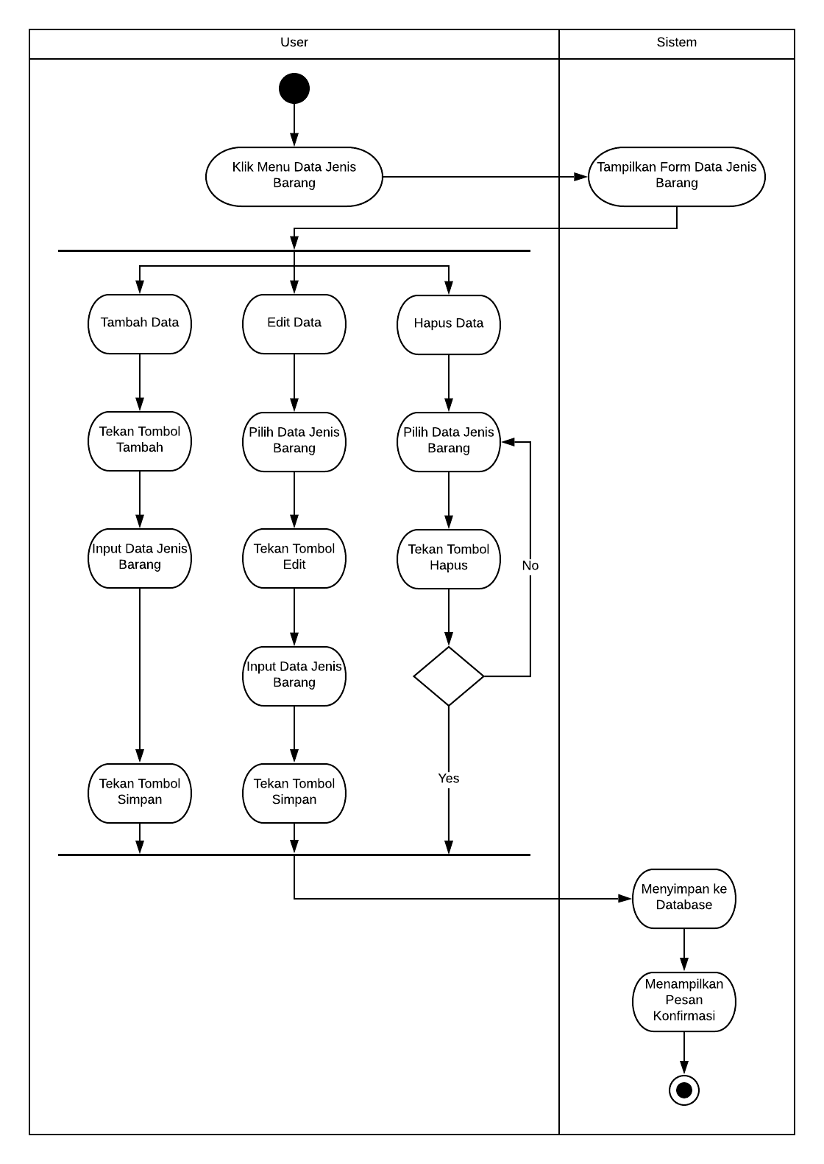

Gambar 2.3 Activity Diagram Data Jenis Barang

* 1. Acitivity Diagram Data Satuan Barang

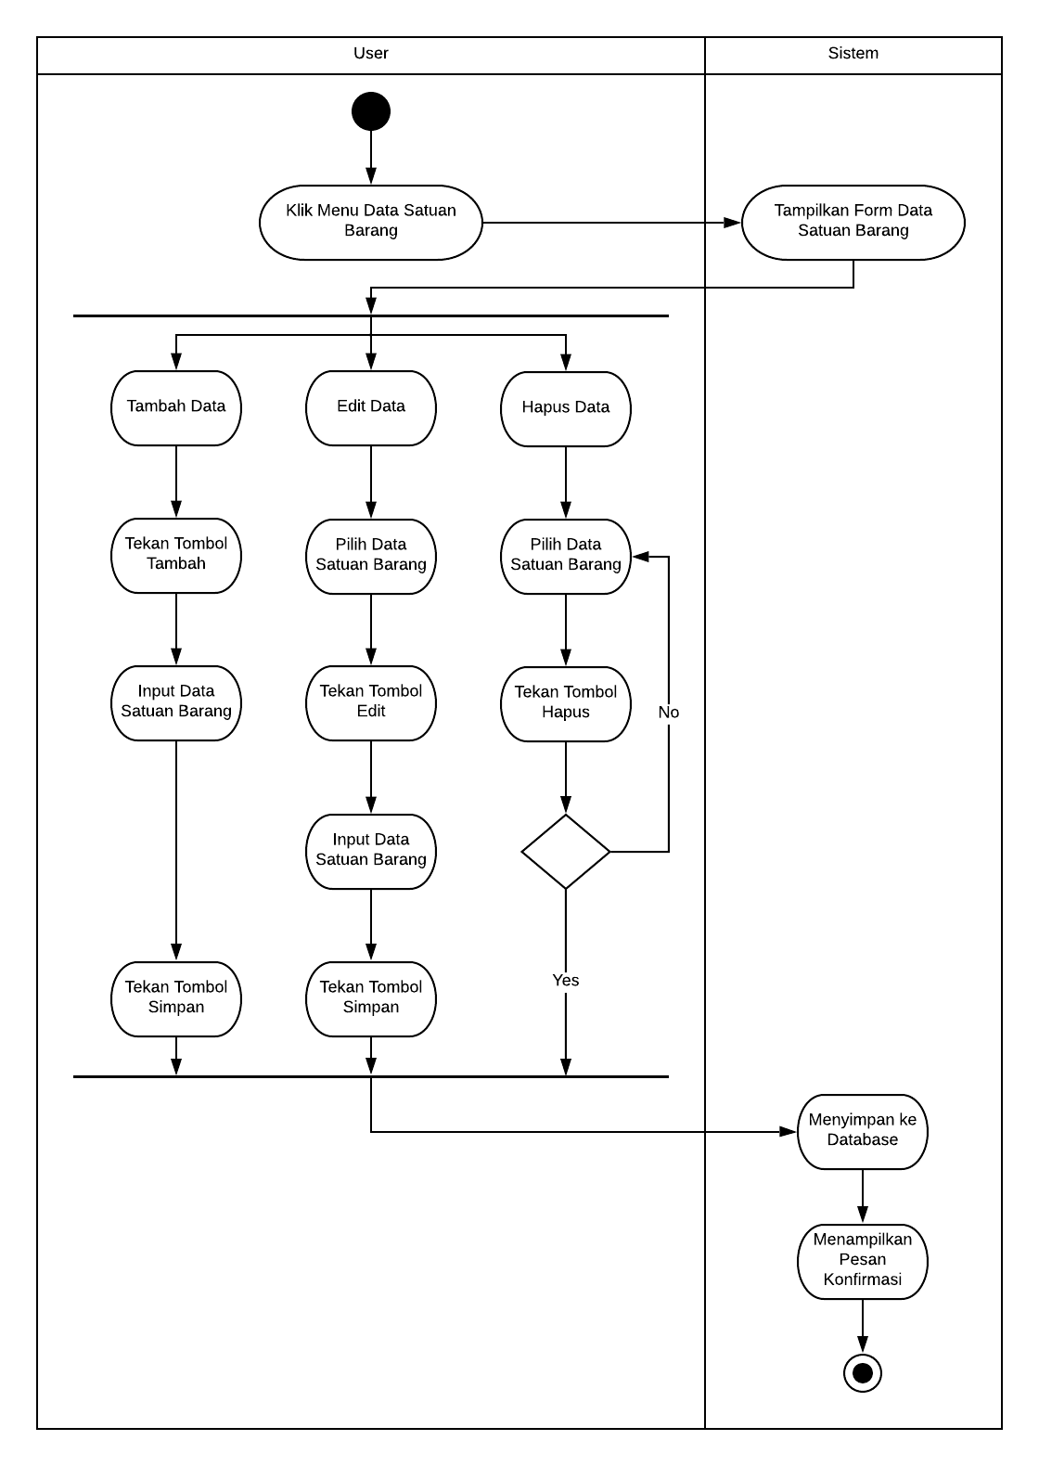

Gambar 2.4 Activity Diagram Data Satuan Barang

* 1. Acitivity Diagram Data Barang

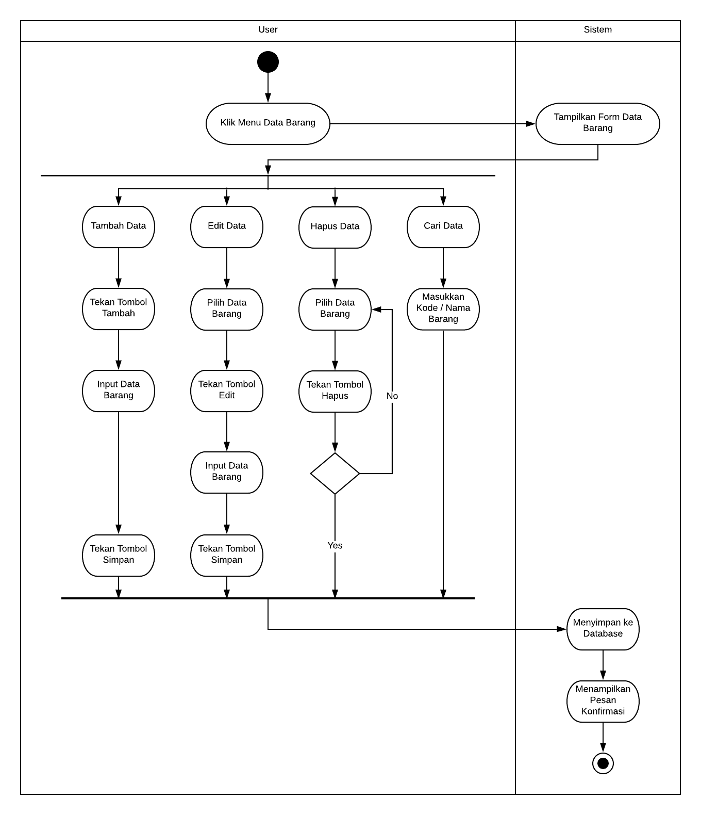

Gambar 2.5 Activity Diagram Data Barang

* 1. Acitivity Diagram Data Pelanggan

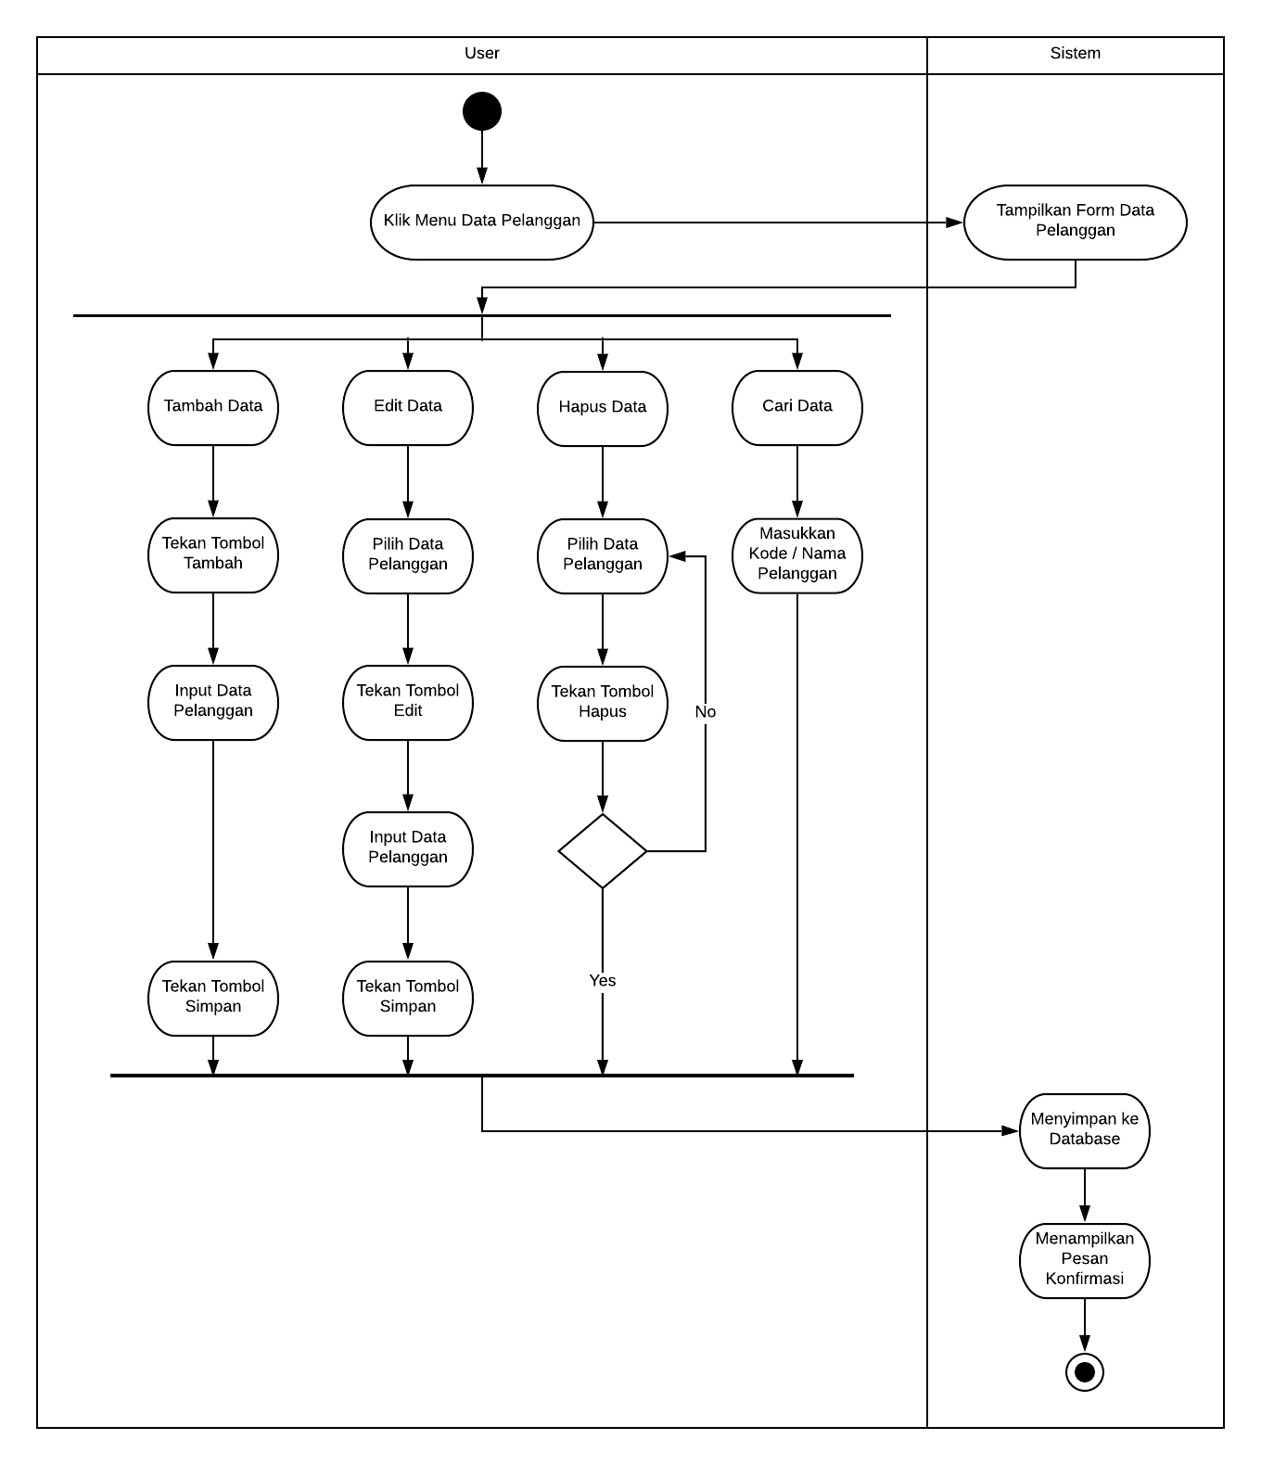

Gambar 2.6 Activity Diagram Data Pelanggan

* 1. Acitivity Diagram Data Supplier



Gambar 2.7 Activity Diagram Data Supplier

* 1. Acitivity Diagram Data Sopir

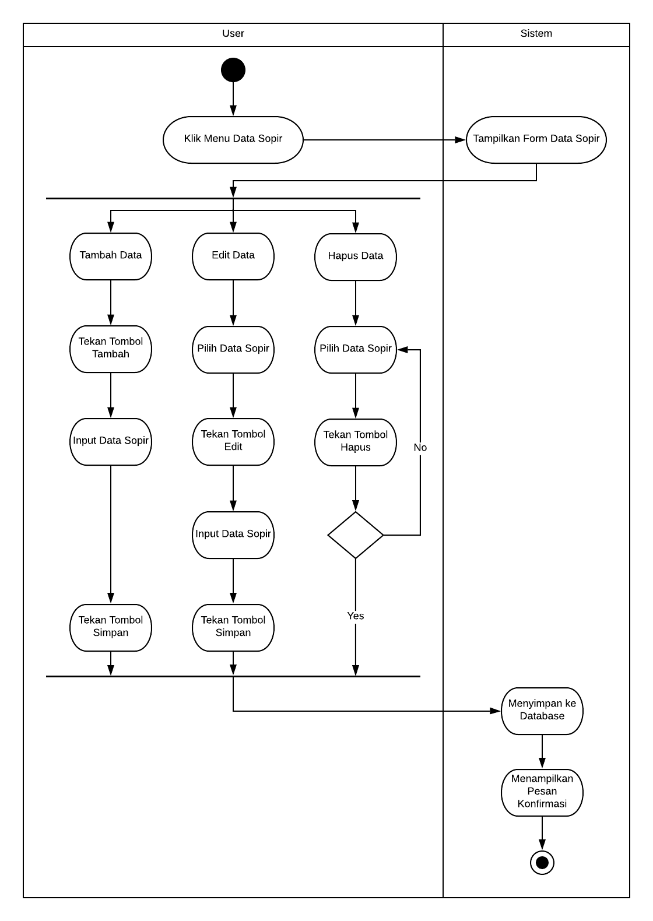

Gambar 2.8 Activity Diagram Data Sopir

* 1. Acitivity Diagram Transaksi Pembelian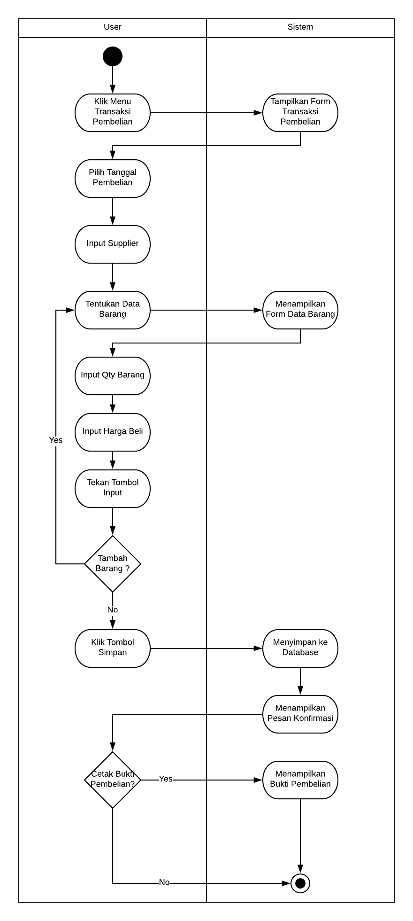

Gambar 2.9 Activity Diagram Transaksi Pembelian

* 1. Acitivity Diagram Transaksi Penjualan

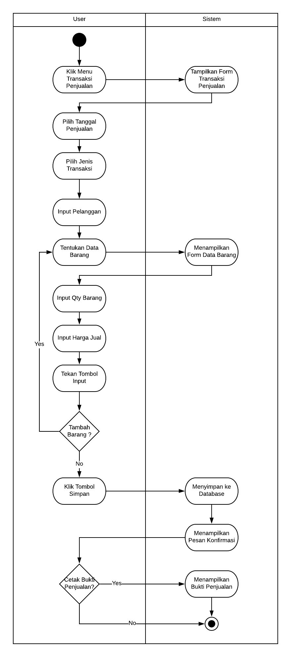

Gambar 2.10 Activity Diagram Transaksi Penjualan

* 1. Acitivity Diagram Transaksi Surat Jalan

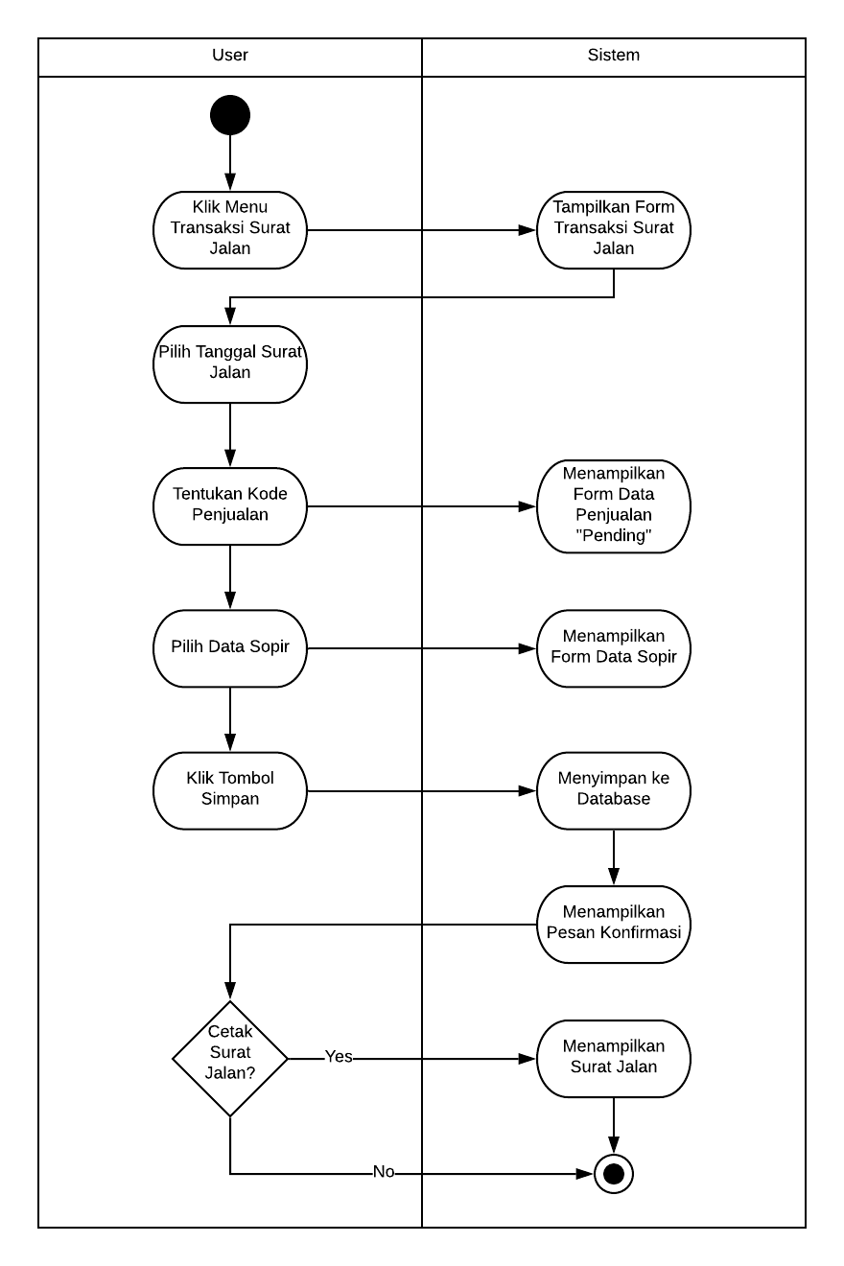

Gambar 2.11 Activity Diagram Transaksi Surat Jalan

* 1. Acitivity Diagram Cari Transaksi

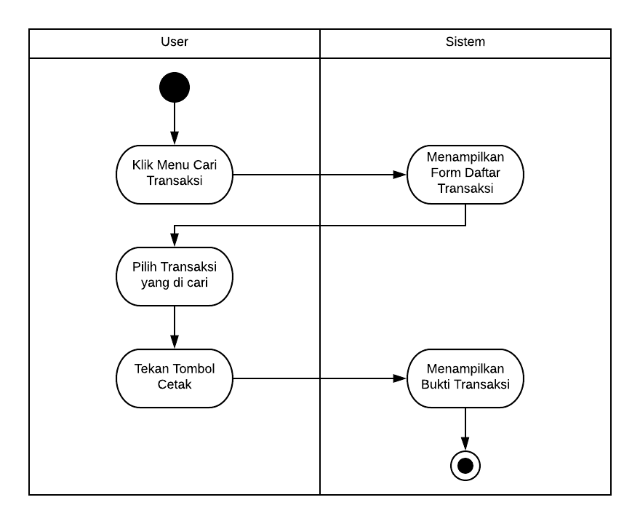

Gambar 2.12 Activity Diagram Cari Transaksi

* 1. Acitivity Diagram Laporan Transaksi

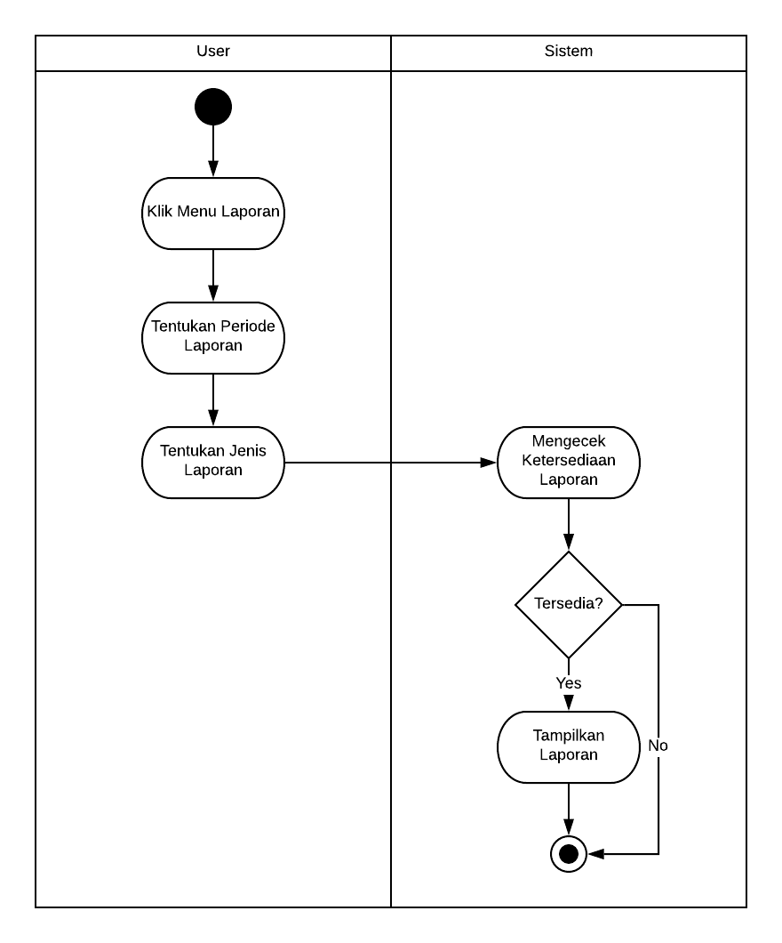

Gambar 2.13 Activity Diagram Laporan Transaksi

1. Rancangan **Input**
   1. Nama Input : Form Data Jenis Barang   
      Fungsi : Menampilkan, menambah, mengubah, dan menghapus data jenis barang.   
      Tabel yang dibutuhkan : tb_jenis   
      Desain Input :   
      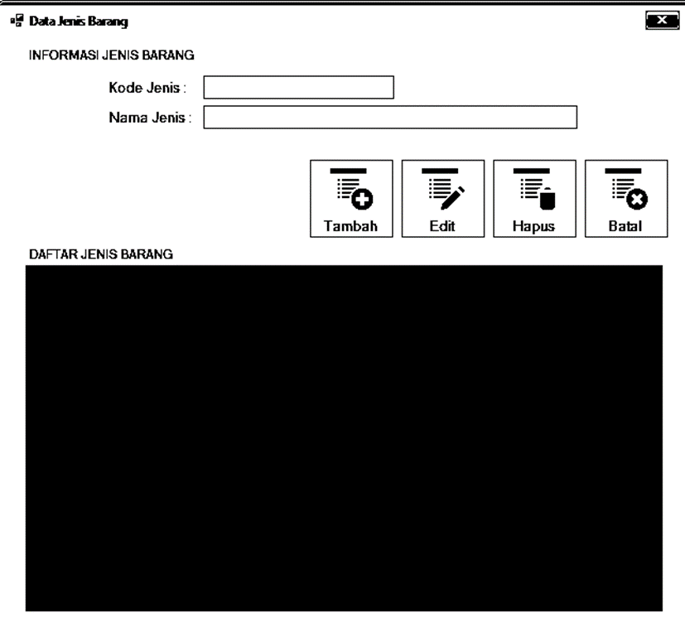

Gambar 2.14 Rancangan Input Form Data Jenis Barang

* 1. Nama Input : Form Data Satuan Barang   
     Fungsi : Menampilkan, menambah, mengubah, dan menghapus data satuan barang.   
     Tabel yang dibutuhkan : tb_satuan   
     Desain Input :   
     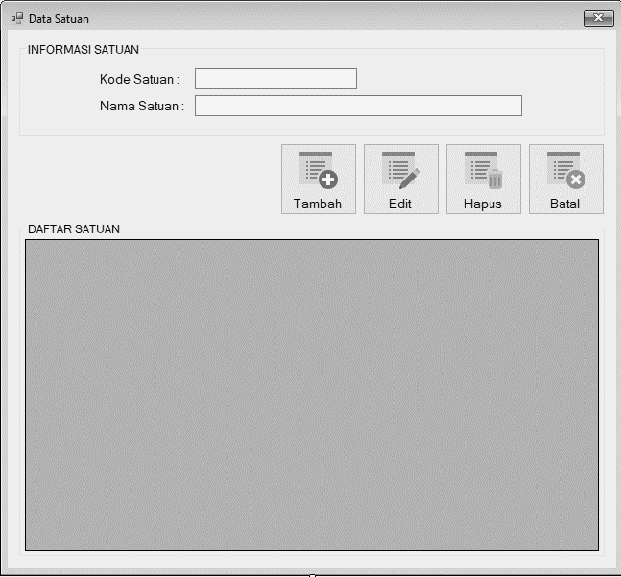

Gambar 2.15 Rancangan Input Form Data Satuan Barang

* 1. Nama Input : Form Data Barang   
     Fungsi : Menampilkan, menambah, mengubah, dan menghapus data barang.   
     Tabel yang dibutuhkan : tb_barang, tb_jenis, tb_satuan   
     Desain Input :   
     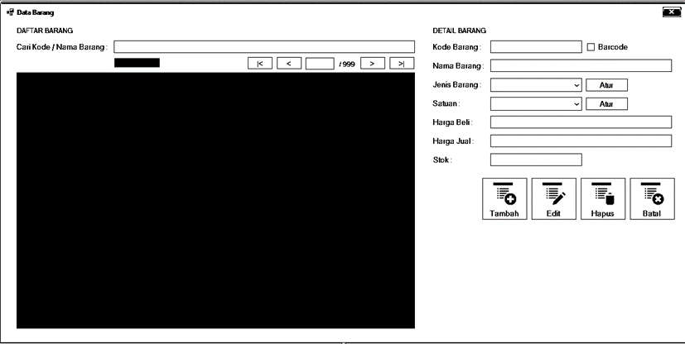

Gambar 2.16 Rancangan Input Form Data Barang

* 1. Nama Input : Form Supplier   
     Fungsi : Menampilkan, menambah, mengubah, dan menghapus data supplier.   
     Tabel yang dibutuhkan : tb_supplier   
     Desain Input :   
     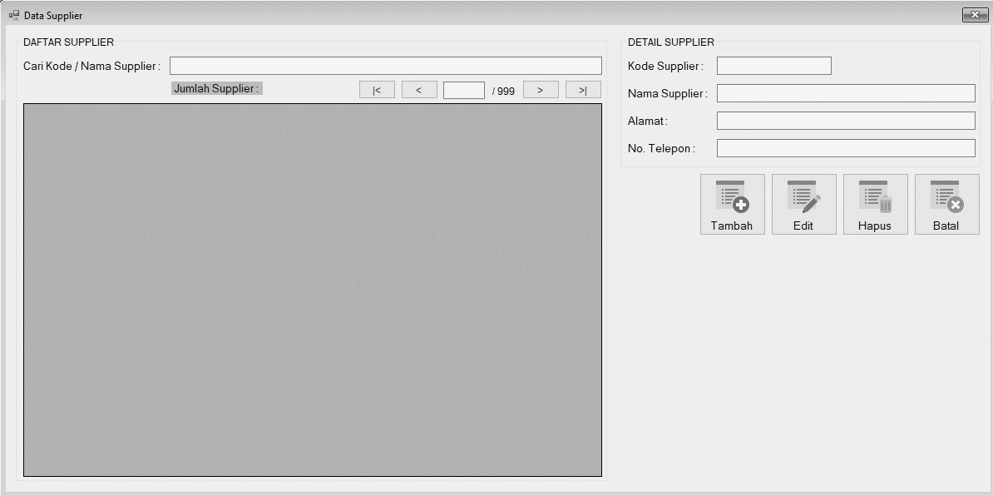

Gambar 2.17 Rancangan Input Form Supplier

* 1. Nama Input : Form Pelanggan   
     Fungsi : Menampilkan, menambah, mengubah, dan menghapus data pelanggan.   
     Tabel yang dibutuhkan : tb_pelanggan   
     Desain Input :   
     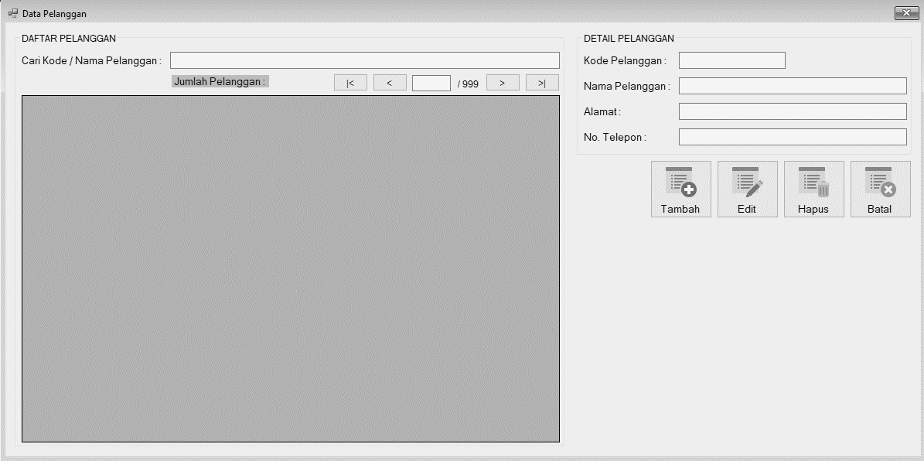

Gambar 2.18 Rancangan Input Form Pelanggan

* 1. Nama Input : Form Sopir   
     Fungsi : Menampilkan, menambah, mengubah, dan menghapus data sopir.   
     Tabel yang dibutuhkan : tb_sopir   
     Desain Input :   
     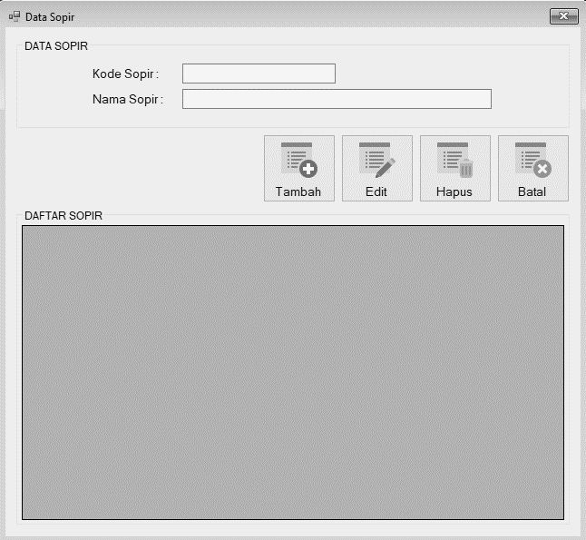

Gambar 2.19 Rancangan Input Form Sopir

* 1. Nama Input : Form Pembelian   
     Fungsi : Melakukan transaksi pembelian.   
     Tabel yang dibutuhkan : tb_pembelian, tb_pembelian_detail, tb_supplier, tb_barang   
     Desain Input :   
     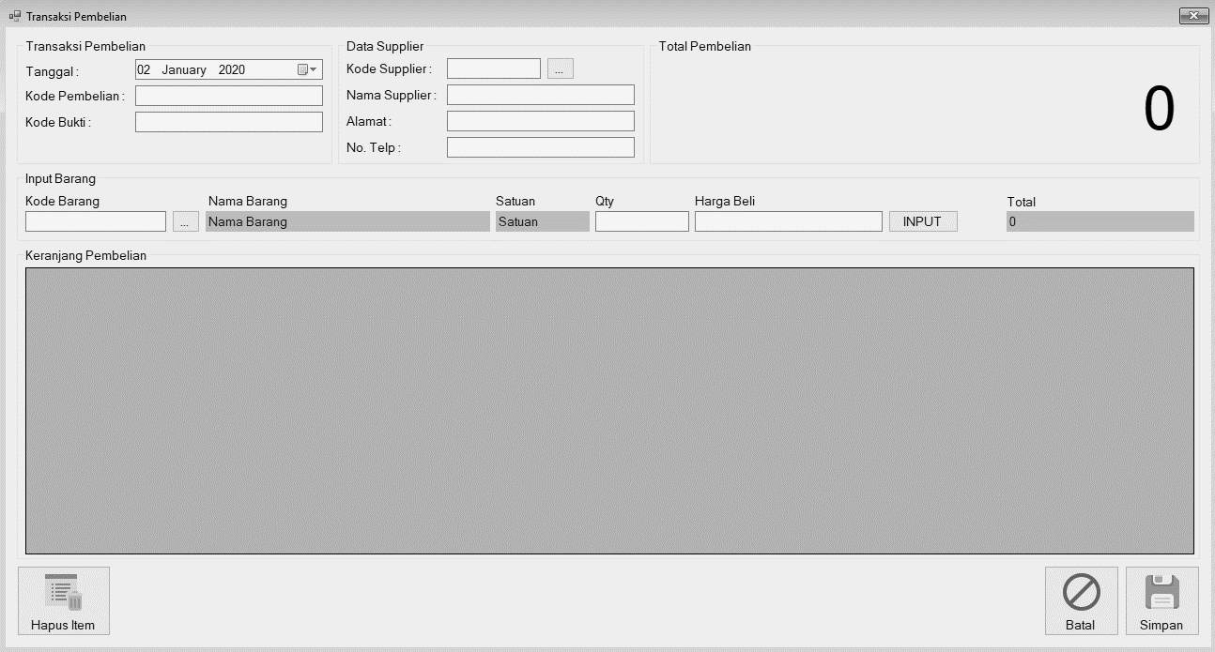

Gambar 2.20 Rancangan Input Form Pembelian

* 1. Nama Input : Form Penjualan   
     Fungsi : Melakukan transaksi penjualan.   
     Tabel yang dibutuhkan : tb_penjualan, tb_penjualan_detail, tb_pelanggan, tb_barang   
     Desain Input :   
     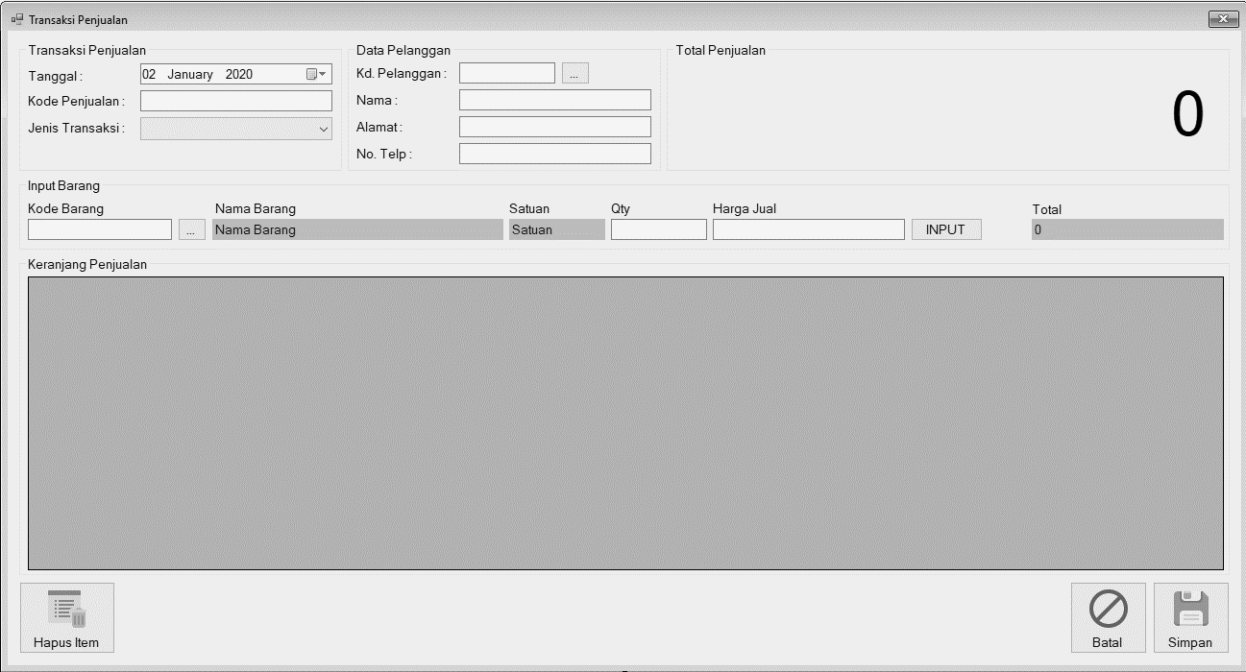

Gambar 2.21 Rancangan Input Form Penjualan

* 1. Nama Input : Form Surat Jalan   
     Fungsi : Melakukan transaksi penerbitan surat jalan.   
     Tabel yang dibutuhkan : tb_suratjalan, tb_suratjalan_detail, tb_penjualan, tb_pelanggan, tb_sopir   
     Desain Input :   
     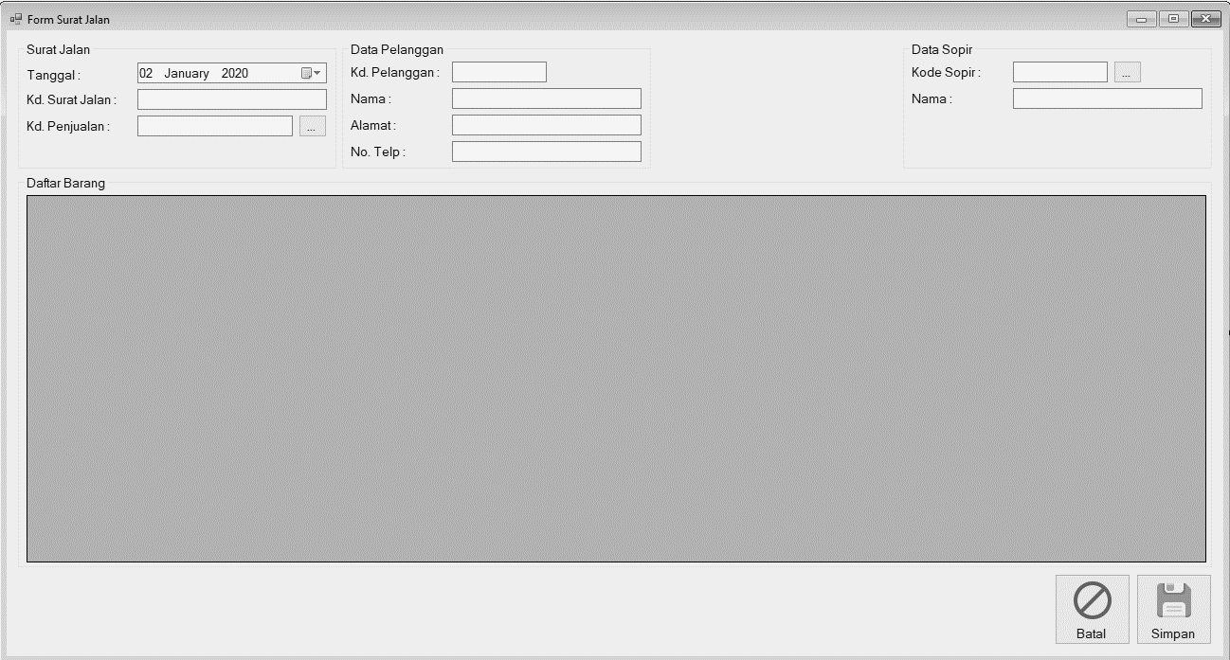

Gambar 2.22 Rancangan Input Form Surat Jalan

* 1. Nama Input : Form Daftar Transaksi   
     Fungsi : Melihat daftar transaksi (pembelian, penjualan, surat jalan).   
     Tabel yang dibutuhkan : tb_pembelian, tb_penjualan, tb_suratjalan, tb_pembelian_detail, tb_penjualan_detail, tb_suratjalan_detail, tb_supplier, tb_pelanggan, tb_barang, tb_sopir.  
     Desain Input :   
     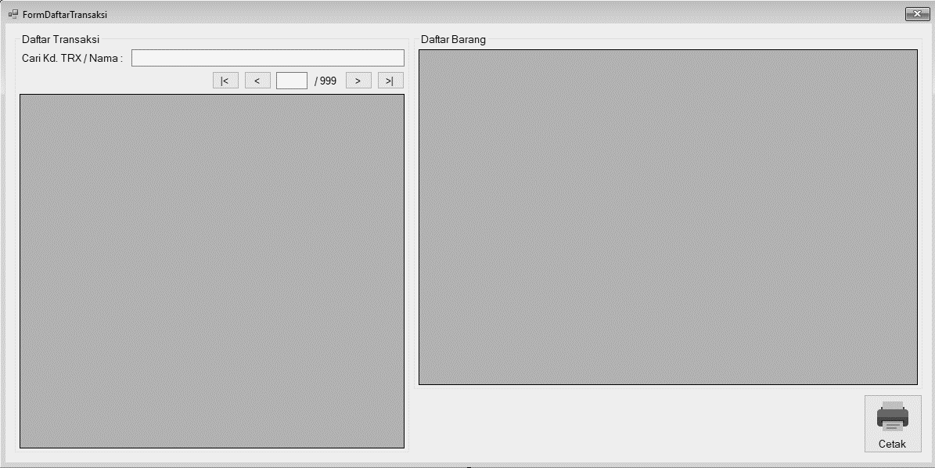

Gambar 2.23 Rancangan Input Form Daftar Transaksi  
  
Keterangan : Form ini bersifat multi-fungsi, dapat menampilkan daftar transaksi sesuai dengan baris program yang di eksekusi.

1. Rancangan **Output**
   1. Nama Output : Bukti Pembelian   
      Fungsi : Menerbitkan bukti transaksi pembelian.   
      Tabel yang dibutuhkan : tb_pembelian, tb_pembelian_detail, tb_barang, tb_supplier.   
      Desain Output :   
      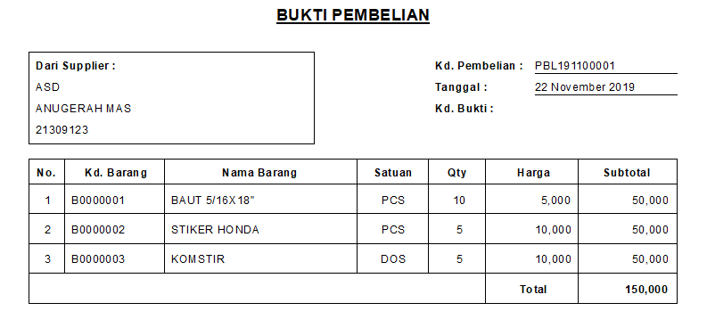

Gambar 2.24 Rancangan Output Bukti Pembelian

* 1. Nama Output : Bukti Penjualan   
     Fungsi : Menerbitkan bukti transaksi penjualan.   
     Tabel yang dibutuhkan : tb_penjualan, tb_penjualan_detail, tb_barang, tb_pelanggan.   
     Desain Output :   
     *Penjualan Langsung*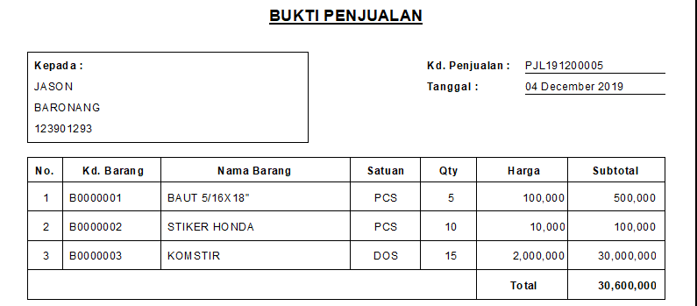

Gambar 2.25 Rancangan Output Bukti Penjualan

*Penjualan Antar*   
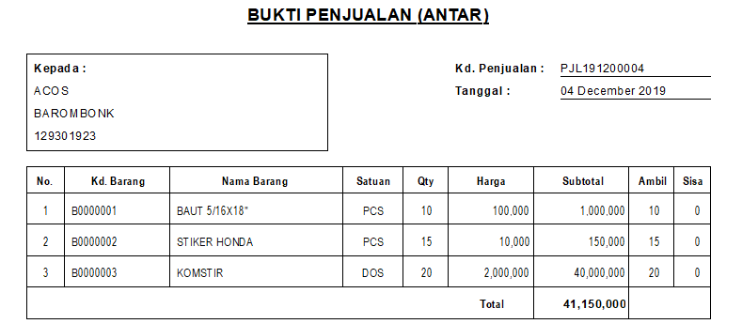

Gambar 2.26 Rancangan Output Bukti Penjualan Antar

* 1. Nama Output : Surat Jalan   
     Fungsi : Menerbitkan surat jalan untuk transaksi penjualan antar.   
     Tabel yang dibutuhkan : tb_suratjalan, tb_suratjalan_detail, tb_penjualan, tb_penjualan_detail, tb_barang, tb_pelanggan, tb_antar.   
     Desain Output :   
     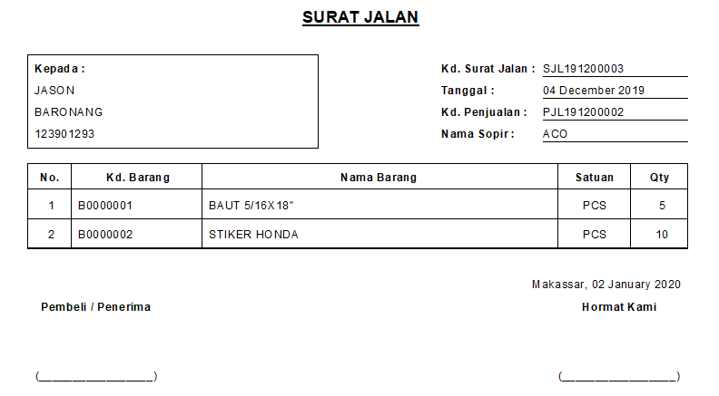

Gambar 2.27 Rancangan Output Surat Jalan

* 1. Nama Output : Laporan Pembelian Harian   
     Fungsi : Menerbitkan laporan transaksi pembelian harian.   
     Tabel yang dibutuhkan : tb_pembelian, tb_pembelian_detail, tb_barang, tb_supplier.   
     Desain Output :   
     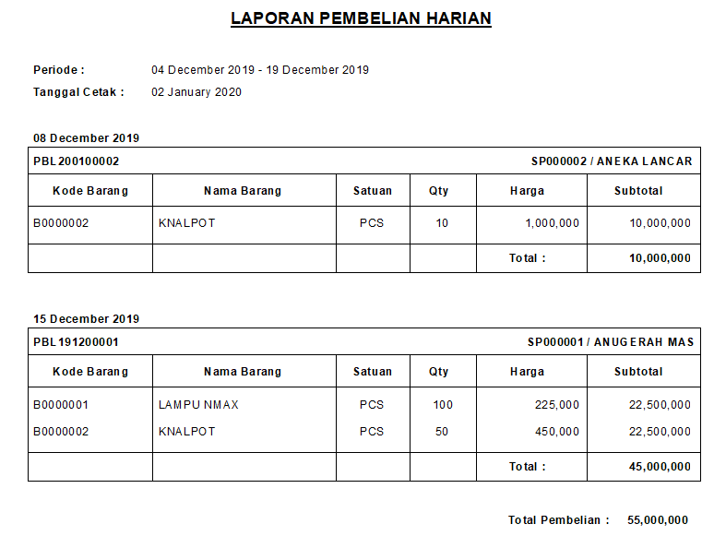

Gambar 2.28 Rancangan Output Laporan Pembelian Harian

* 1. Nama Output : Laporan Pembelian Bulanan   
     Fungsi : Menerbitkan laporan transaksi pembelian bulanan.   
     Tabel yang dibutuhkan : tb_pembelian, tb_pembelian_detail, tb_barang, tb_supplier.   
     Desain Output :   
     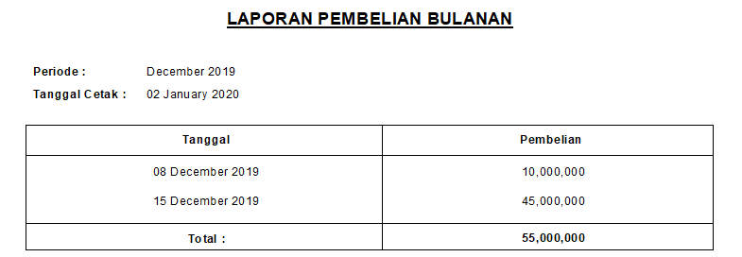

Gambar 2.29 Rancangan Output Laporan Pembelian Bulanan

* 1. Nama Output : Laporan Pembelian Tahunan   
     Fungsi : Menerbitkan laporan transaksi pembelian tahunan.   
     Tabel yang dibutuhkan : tb_pembelian, tb_pembelian_detail, tb_barang, tb_supplier.   
     Desain Output :   
     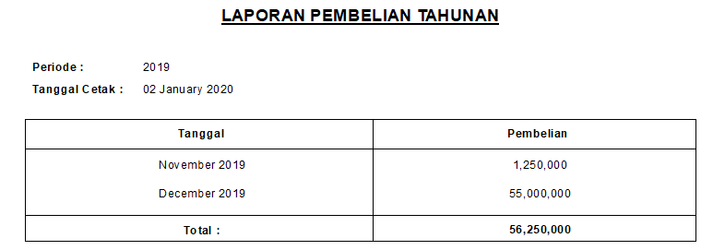

Gambar 2.30 Rancangan Output Laporan Pembelian Tahunan

* 1. Nama Output : Laporan Penjualan Harian   
     Fungsi : Menerbitkan laporan transaksi penjualan harian.   
     Tabel yang dibutuhkan : tb_penjualan, tb_penjualan_detail, tb_barang, tb_pelanggan.   
     Desain Output :   
     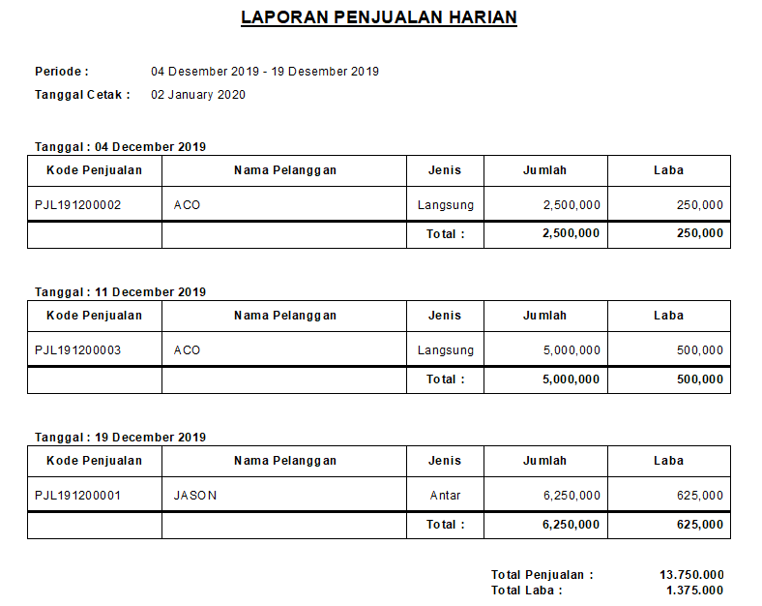

Gambar 2.31 Rancangan Output Laporan Penjualan Harian

* 1. Nama Output : Laporan Penjualan Bulanan   
     Fungsi : Menerbitkan laporan transaksi penjualan bulanan.   
     Tabel yang dibutuhkan : tb_penjualan, tb_penjualan_detail, tb_barang, tb_pelanggan.   
     Desain Output :   
     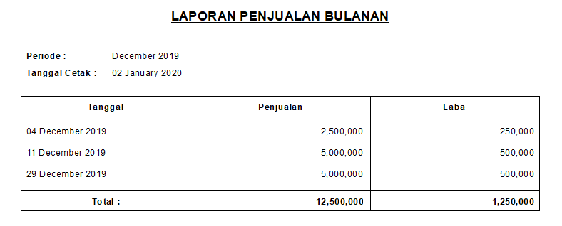

Gambar 2.32 Rancangan Output Laporan Penjualan Bulanan

* 1. Nama Output : Laporan Penjualan Tahunan   
     Fungsi : Menerbitkan laporan transaksi penjualan tahunan.   
     Tabel yang dibutuhkan : tb_penjualan, tb_penjualan_detail, tb_barang, tb_pelanggan.   
     Desain Output :   
     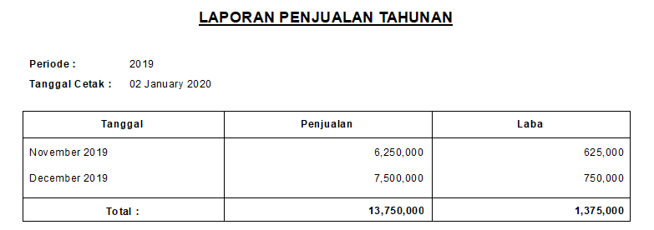

Gambar 2.33 Rancangan Output Laporan Penjualan Tahunan

* 1. Nama Output : Laporan Jumlah Barang Dibeli / Dijual Harian   
     Fungsi : Menerbitkan laporan jumlah barang dibeli / dijual harian.   
     Tabel yang dibutuhkan : tb_pembelian, tb_penjualan, tb_pembelian_detail, tb_penjualan_detail, tb_barang.   
     Desain Output :   
     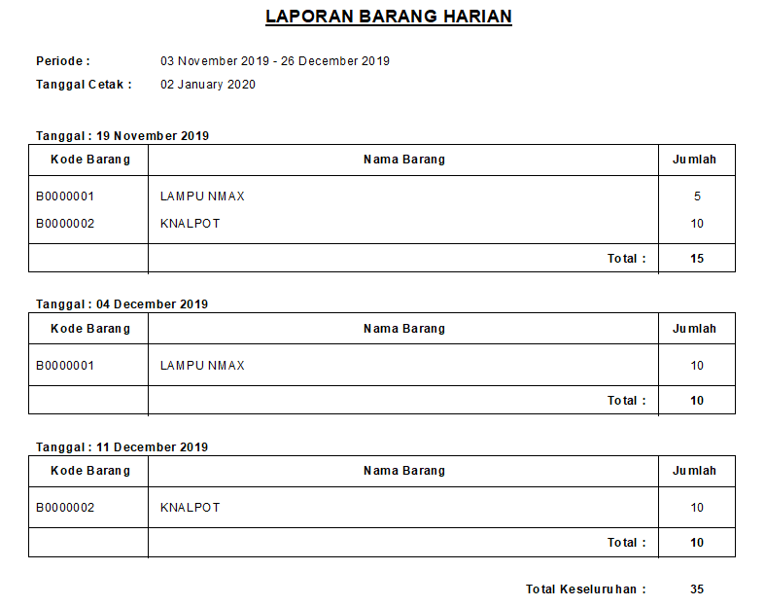

Gambar 2.34 Rancangan Output Laporan Jumlah Barang Dibeli / Dijual Harian

* 1. Nama Output : Laporan Jumlah Barang Dibeli / Dijual Bulanan   
     Fungsi : Menerbitkan laporan jumlah barang dibeli / dijual bulanan.   
     Tabel yang dibutuhkan : tb_pembelian, tb_penjualan, tb_pembelian_detail, tb_penjualan_detail, tb_barang.   
     Desain Output :   
     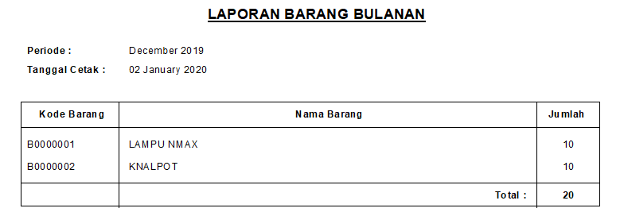

Gambar 2.35 Rancangan Output Laporan Jumlah Barang Dibeli / Dijual Bulanan

* 1. Nama Output : Laporan Jumlah Barang Dibeli / Dijual Tahunan   
     Fungsi : Menerbitkan laporan jumlah barang dibeli / dijual tahunan.   
     Tabel yang dibutuhkan : tb_pembelian, tb_penjualan, tb_pembelian_detail, tb_penjualan_detail, tb_barang.   
     Desain Output :   
     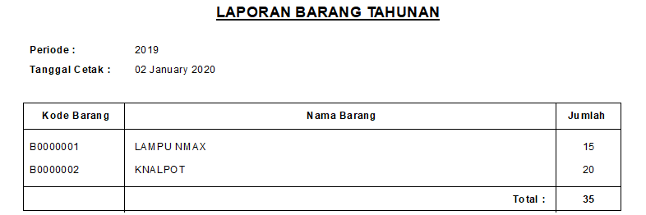

Gambar 2.36 Rancangan Output Laporan Jumlah Barang Dibeli / Dijual Tahunan

# BAB III

**PANDUAN APLIKASI**

1. Menu Utama   
   Ketika aplikasi di jalankan akan muncul form menu utama yang menampilkan menu – menu dalam aplikasi.

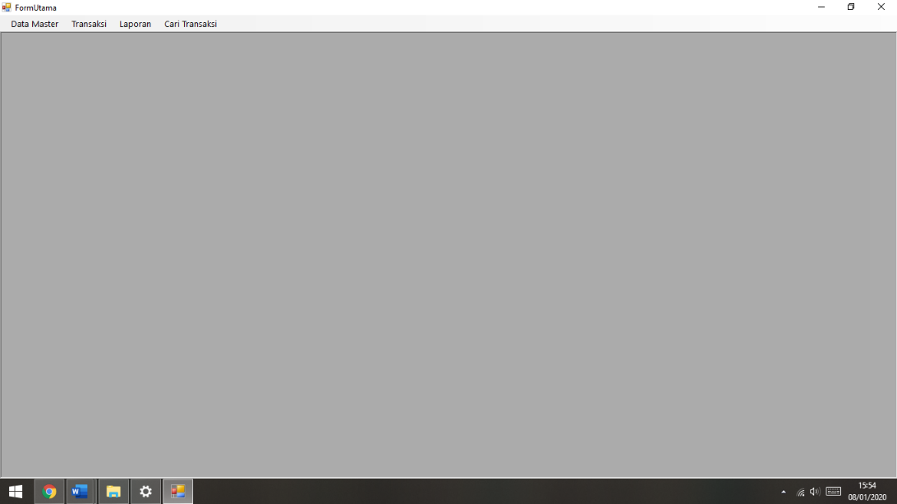

Gambar 3.1 Menu Utama

1. Data Jenis Barang   
   Untuk mengakses form data jenis barang silahkan pilih ke menu Data Master – Data Barang, kemudian pilih Jenis Barang. Aplikasi akan menampilkan Form Data Jenis Barang.

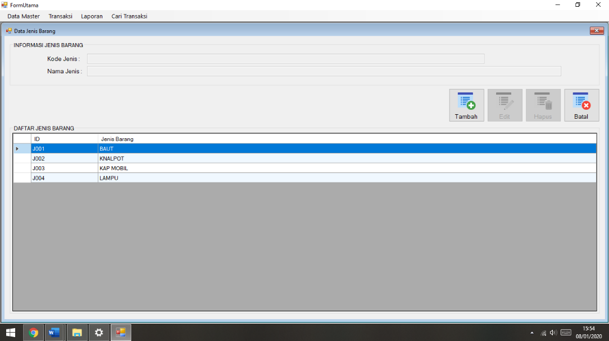

Gambar 3.2 Data Jenis Barang

Untuk menambah data silahkan klik tombol Tambah lalu input Nama Jenis lalu klik simpan. Jika ingin mengedit data silahkan klik data yang ingin di edit lalu klik tombol edit, jika sudah klik tombol simpan. Jika ingin menghapus data silahkan klik data yang ingin di hapus lalu klik tombol hapus, jika muncul pesan konfirmasi tekan Ya. Jika data jenis barang tersebut terkait dengan data barang maka data tersebut tidak dapat dihapus.

1. Data Satuan Barang   
   Untuk mengakses form data jenis barang silahkan pilih ke menu Data Master – Data Barang, kemudian pilih Satuan Barang. Aplikasi akan menampilkan Form Data Satuan Barang.

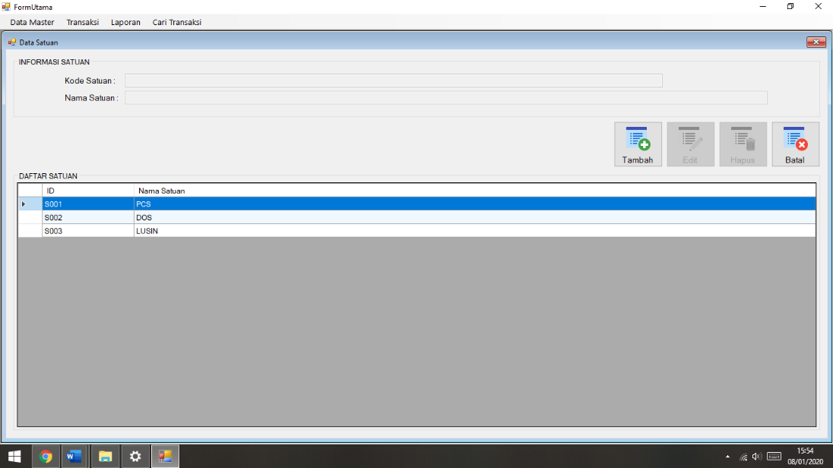

Gambar 3.3 Data Satuan Barang

Untuk menambah data silahkan klik tombol Tambah lalu input Nama Satuan lalu klik simpan. Jika ingin mengedit data silahkan klik data yang ingin di edit lalu klik tombol edit, jika sudah klik tombol simpan. Jika ingin menghapus data silahkan klik data yang ingin di hapus lalu klik tombol hapus, jika muncul pesan konfirmasi tekan Ya. Jika data satuan barang tersebut terkait dengan data barang maka data tersebut tidak dapat dihapus.

1. Data Barang   
   Untuk mengakses form data barang silahkan pilih ke menu Data Master – Data Barang, kemudian pilih Daftar Barang. Aplikasi akan menampilkan Form Data Barang.

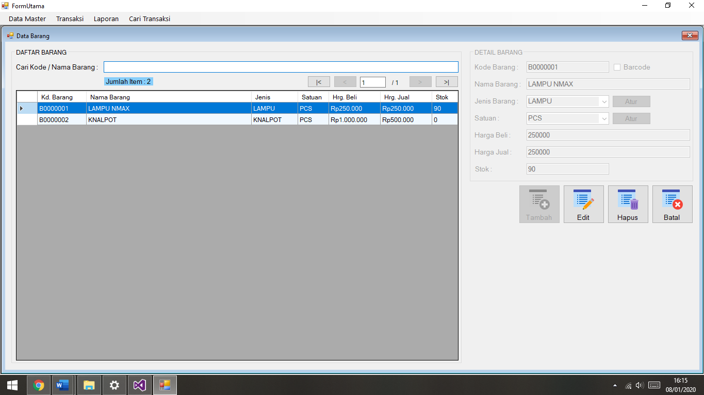

Gambar 3.4 Data Barang

Untuk menambah data silahkan klik tombol Tambah lalu input data – data yang diperlukan lalu klik simpan. Jika ingin mengedit data silahkan klik data yang ingin di edit lalu klik tombol edit, jika sudah klik tombol simpan. Jika ingin menghapus data silahkan klik data yang ingin di hapus lalu klik tombol hapus, jika muncul pesan konfirmasi tekan Ya. Jika data barang tersebut terkait dengan data transaksi maka data tersebut tidak dapat dihapus.

1. Data Pelanggan   
   Untuk mengakses form data pelanggan silahkan pilih ke menu Data Master – Data Pelanggan. Aplikasi akan menampilkan Form Data Pelanggan.

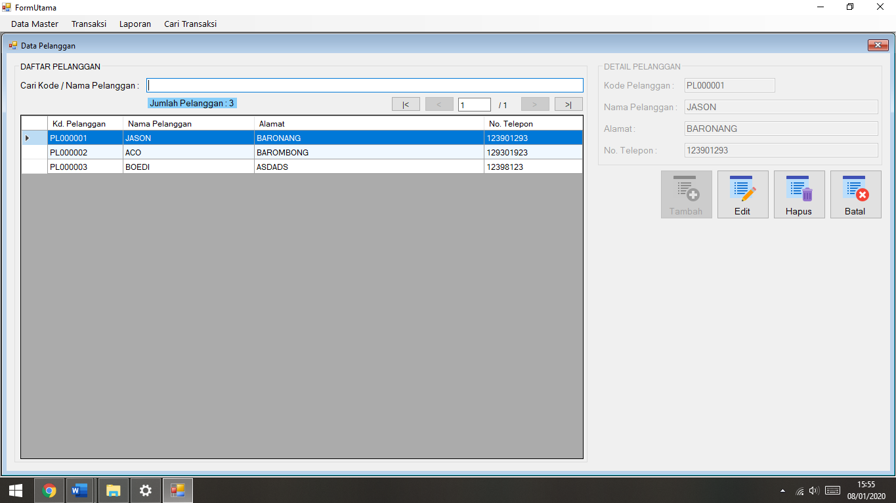

Gambar 3.5 Data Pelanggan

Untuk menambah data silahkan klik tombol Tambah lalu input data – data yang diperlukan lalu klik simpan. Jika ingin mengedit data silahkan klik data yang ingin di edit lalu klik tombol edit, jika sudah klik tombol simpan. Jika ingin menghapus data silahkan klik data yang ingin di hapus lalu klik tombol hapus, jika muncul pesan konfirmasi tekan Ya. Jika data pelanggan tersebut terkait dengan data transaksi maka data tersebut tidak dapat dihapus.

1. Data Supplier

Untuk mengakses form data supplier silahkan pilih ke menu Data Master – Data Supplier. Aplikasi akan menampilkan Form Data Supplier.

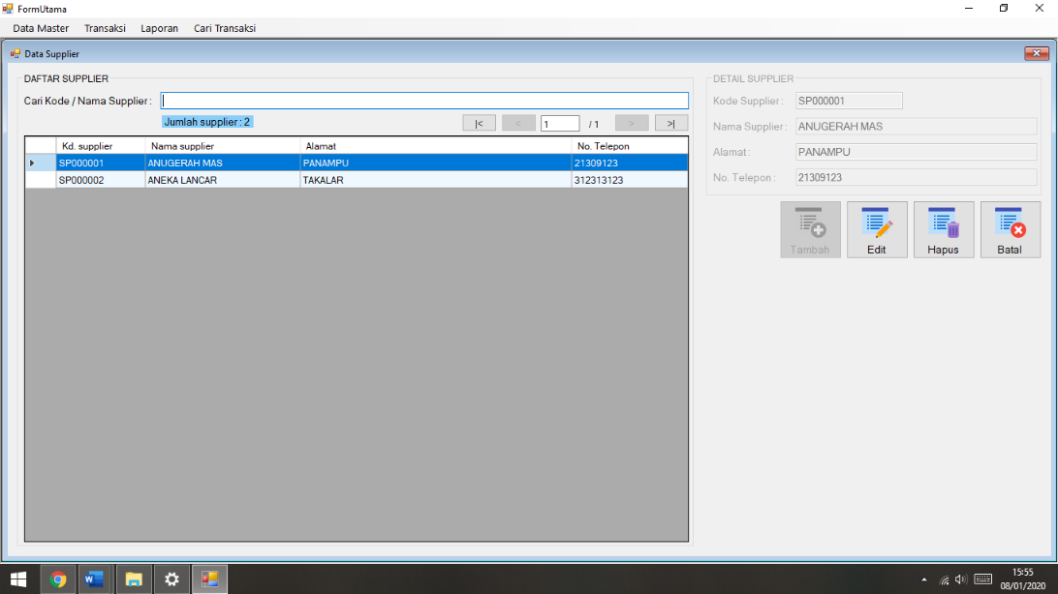

Gambar 3.6 Data Supplier

Untuk menambah data silahkan klik tombol Tambah lalu input data – data yang diperlukan lalu klik simpan. Jika ingin mengedit data silahkan klik data yang ingin di edit lalu klik tombol edit, jika sudah klik tombol simpan. Jika ingin menghapus data silahkan klik data yang ingin di hapus lalu klik tombol hapus, jika muncul pesan konfirmasi tekan Ya. Jika data supplier tersebut terkait dengan data transaksi maka data tersebut tidak dapat dihapus.

1. Data Sopir

Untuk mengakses form data sopir silahkan pilih ke menu Data Master – Data Sopir. Aplikasi akan menampilkan Form Data Sopir.

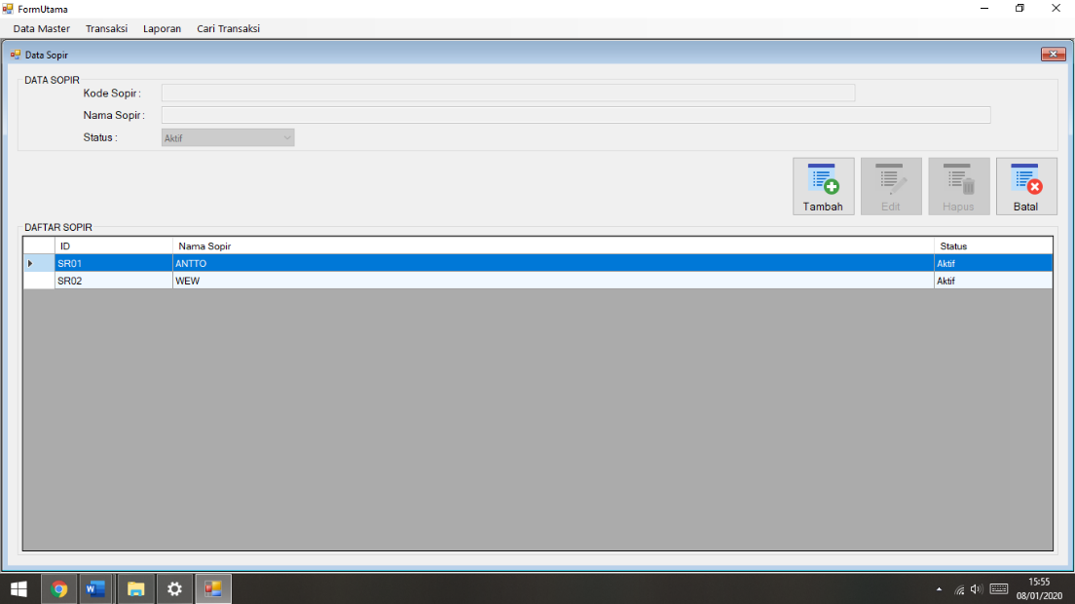

Gambar 3.7 Data Sopir

Untuk menambah data silahkan klik tombol Tambah lalu input data – data yang diperlukan lalu klik simpan. Jika ingin mengedit data silahkan klik data yang ingin di edit lalu klik tombol edit, jika sudah klik tombol simpan. Jika ingin menghapus data silahkan klik data yang ingin di hapus lalu klik tombol hapus, jika muncul pesan konfirmasi tekan Ya. Jika data supplier tersebut terkait dengan data transaksi maka data tersebut tidak dapat dihapus.

1. Transaksi Pembelian

Untuk mengakses form transaksi pembelian silahkan pilih ke menu Transaksi - Pembelian. Aplikasi akan menampilkan Form Transaksi Pembelian.

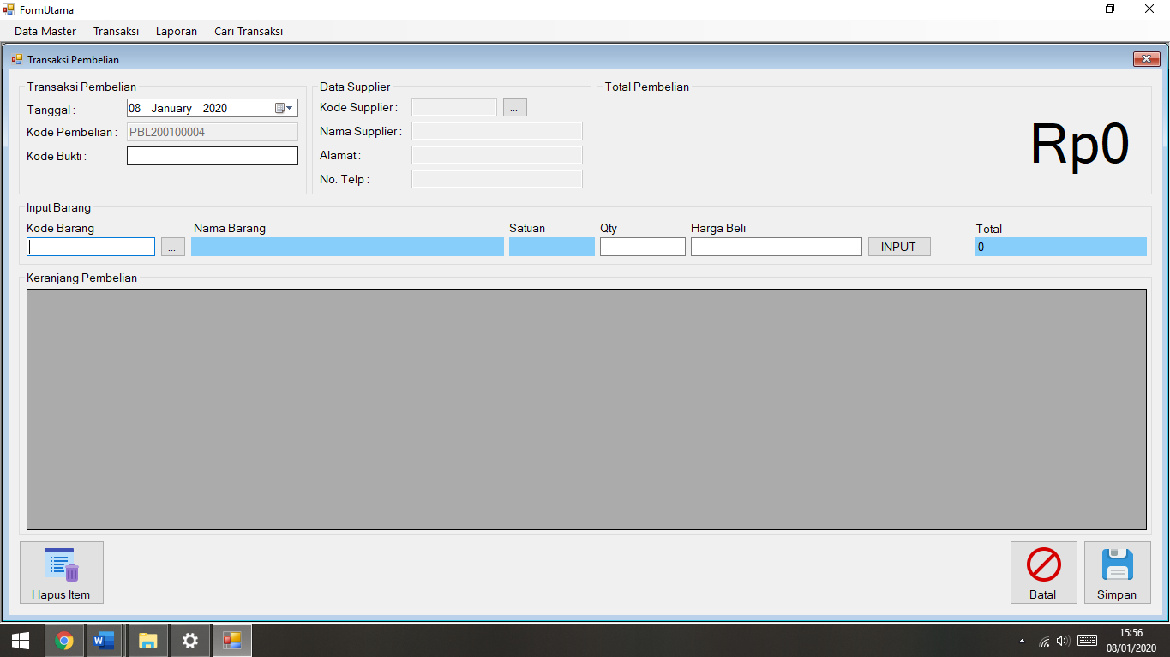

Gambar 3.8 Transaksi Pembelian

Untuk melakukan transaksi pembelian tahap nya adalah isi kode bukti pembelian (jika ada) lalu pilih supplier dengan mengklik button (…) disamping kode supplier lalu double-click pada data supplier yang ingin dipilih. Setelah itu pemilihan data barang dapat dilakukan dengan cara menginput kode barang lalu tekan enter atau dengan mengklik tombol (…) disamping kode barang lalu double-click pada data barang yang ingin dipilih. Setelah memilih data barang masukkan Qty (jumlah) dan Harga Beli lalu klik tombol input. Jika ada item barang yang ingin dihapus pada keranjang pembelian maka klik terlebih dahulu item barang yang ingin dihapus lalu klik hapus item. Setelah semuanya selesai, klik tombol Simpan.

1. Transaksi Penjualan

Untuk mengakses form transaksi penjualan silahkan pilih ke menu Transaksi - Penjualan. Aplikasi akan menampilkan Form Transaksi Penjualan.

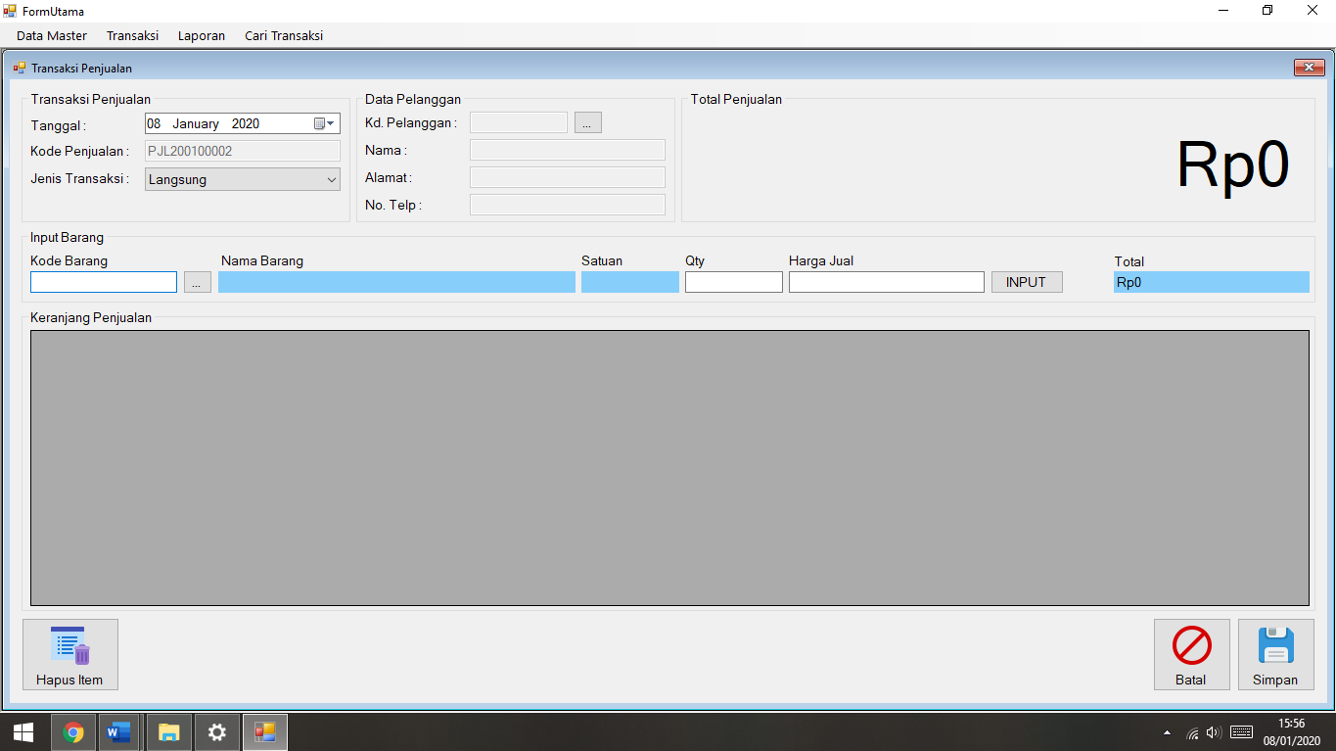

Gambar 3.9 Transaksi Penjualan

Untuk melakukan transaksi penjualan silahkan pilih jenis transaksi (langsung atau di-antarkan) lalu pilih data pelanggan dengan cara klik tombol (…) disamping kode pelanggan lalu double click pada data pelanggan yang akan dipilih. Setelah itu pemilihan data barang dapat dilakukan dengan cara menginput kode barang lalu tekan enter atau dengan mengklik tombol (…) disamping kode barang lalu double-click pada data barang yang ingin dipilih. Setelah memilih data barang masukkan Qty (jumlah) dan Harga Jual (jika berubah) lalu klik tombol input. Jika ada item barang yang ingin dihapus pada keranjang pembelian maka klik terlebih dahulu item barang yang ingin dihapus lalu klik hapus item. Setelah semuanya selesai, klik tombol Simpan.

1. Penerbitan Surat Jalan

Untuk mengakses form penerbitan surat jalan silahkan pilih ke menu Transaksi – Surat Jalan. Aplikasi akan menampilkan Form Penerbitan Surat Jalan.

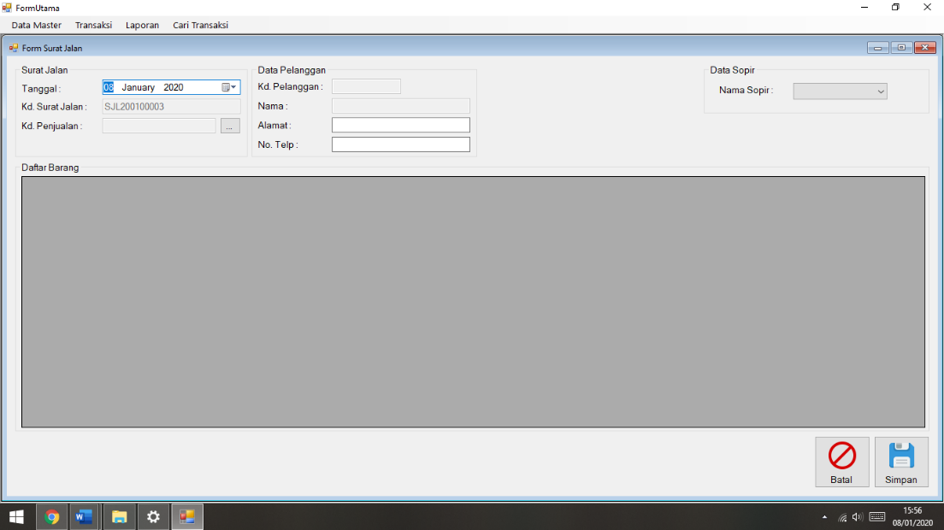

Gambar 3.10 Penerbitan Surat Jalan

Untuk menerbitkan surat jalan, pertama klik tombol (…) di samping kode penjualan lalu double click data penjualan yang akan dibuatkan surat jalan. Lalu pilih nama sopir yang akan mengantarkan barang. Lalu klik simpan.

1. Laporan Transaksi

Untuk mengakses form laporan silahkan klik menu Laporan. Aplikasi akan menampilkan Form Laporan Transaksi.

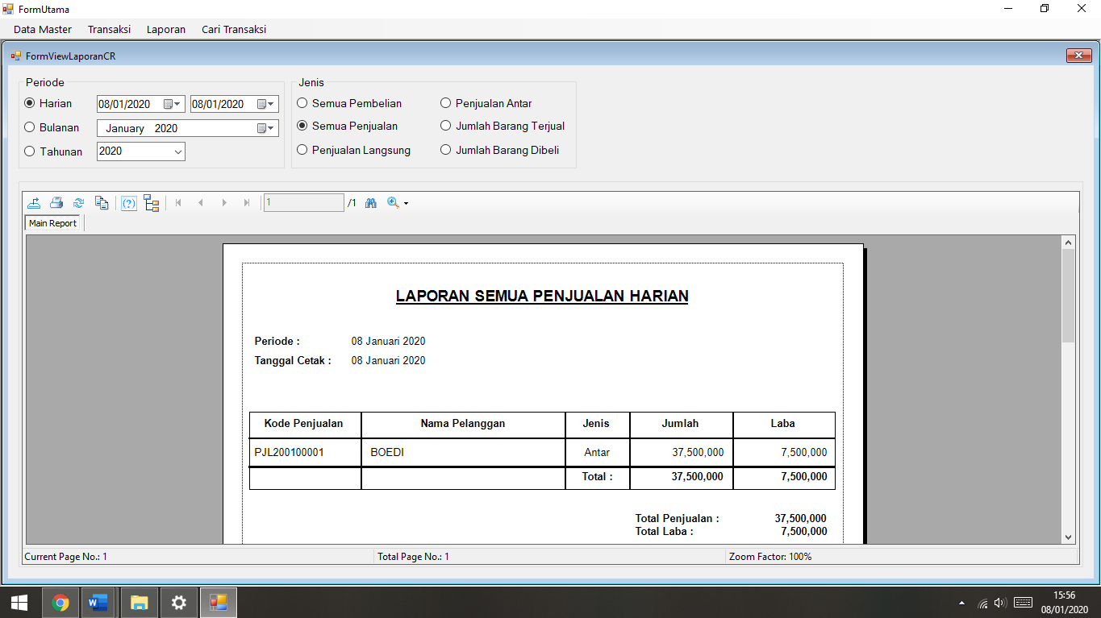

Gambar 3.11 Laporan Transaksi

Untuk menampilkan laporan silahkan pilih Periode yang di-inginkan lalu pilih Jenis. Aplikasi akan menampilkan laporan sesuai dengan kriteria yang di pilih. Jika data transaksi tidak ada, maka aplikasi akan memberi pesan konfirmasi “Data Kosong!”.

1. Daftar Transaksi Pembelian

Untuk mengakses form daftar transaksi pembelian silahkan klik menu Cari Transaksi - Pembelian. Aplikasi akan menampilkan Form Daftar Transaksi Pembelian.

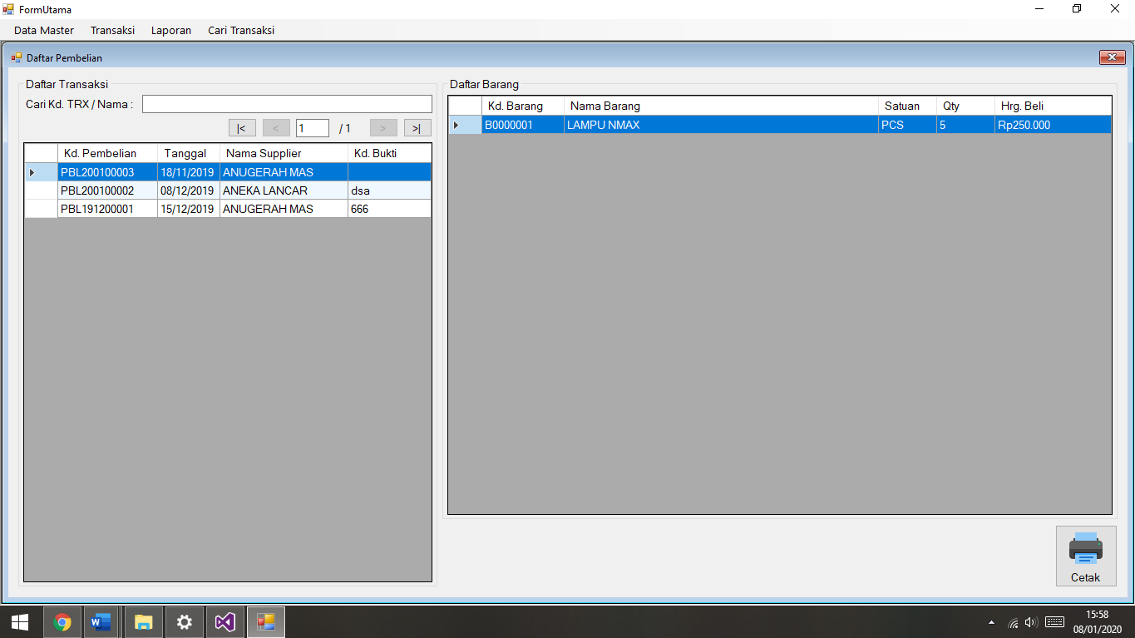

Gambar 3.12 Daftar Transaksi Pembelian

Aplikasi akan menampilkan semua daftar transaksi pembelian yang sudah dilakukan. Jika ingin melihat / mencetak bukti pembelian, silahkan pilih data pembelian lalu klik tombol Cetak. Aplikasi akan menampilkan form untuk melihat / mencetak Bukti Pembelian.

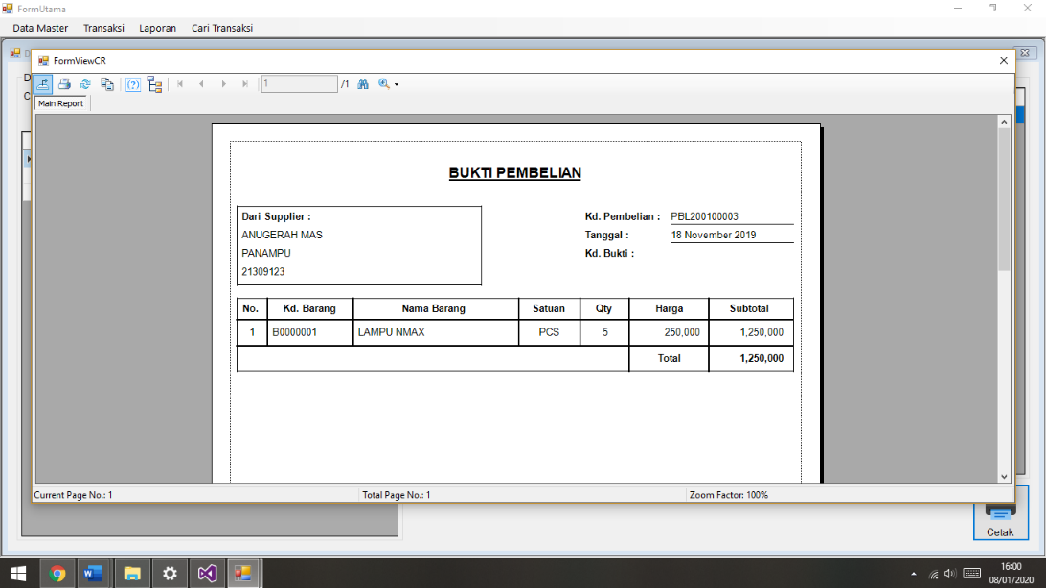

Gambar 3.13 Bukti Transaksi Pembelian

1. Daftar Transaksi Penjualan

Untuk mengakses form daftar transaksi penjualan silahkan klik menu Cari Transaksi - Penjualan. Aplikasi akan menampilkan Form Daftar Transaksi Penjualan.

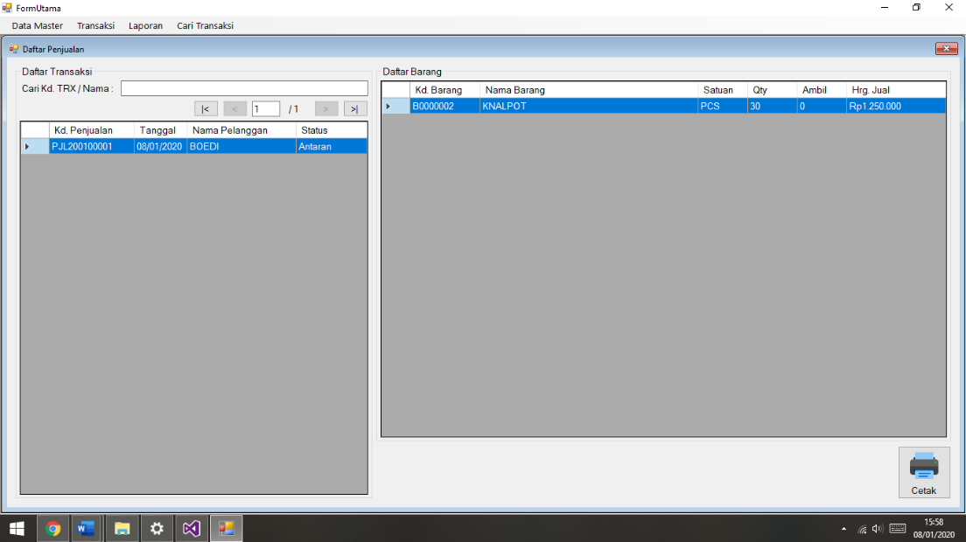

Gambar 3.14 Daftar Transaksi Penjualan

Aplikasi akan menampilkan semua daftar transaksi penjualan yang sudah dilakukan. Jika ingin melihat / mencetak bukti penjualan, silahkan pilih data penjualan lalu klik tombol Cetak. Aplikasi akan menampilkan form untuk melihat / mencetak Bukti Penjualan.

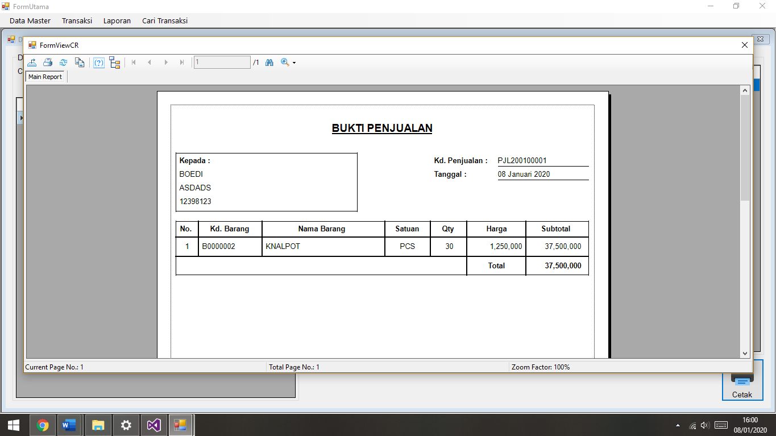

Gambar 3.15 Bukti Transaksi Penjualan

1. Daftar Surat Jalan

Untuk mengakses form daftar transaksi penjualan silahkan klik menu Cari Transaksi - Penjualan. Aplikasi akan menampilkan Form Daftar Transaksi Penjualan.

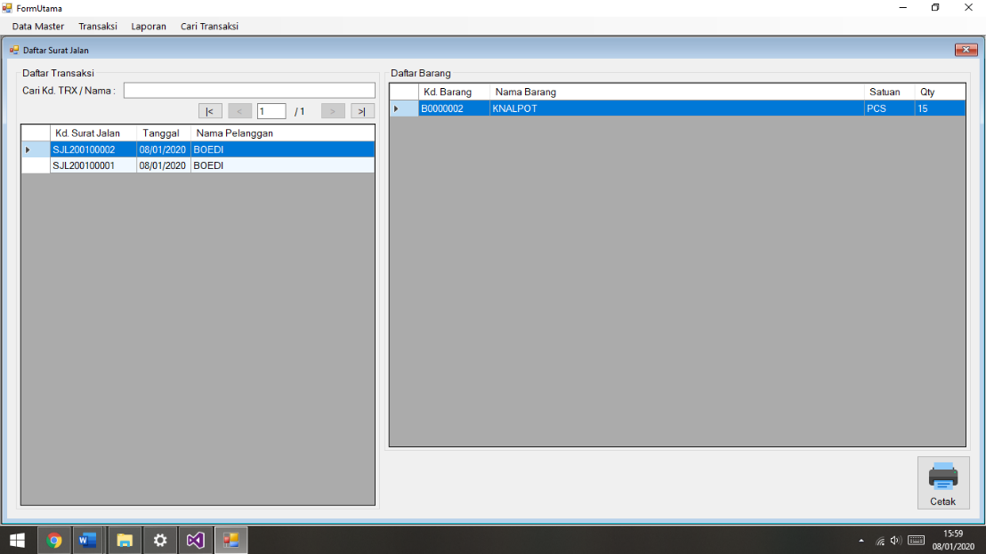

Gambar 3.16 Daftar Surat Jalan

Aplikasi akan menampilkan semua daftar surat jalan yang sudah terbit. Jika ingin melihat / mencetak surat jalan, silahkan pilih data surat jalan lalu klik tombol Cetak. Aplikasi akan menampilkan form untuk melihat / mencetak Surat Jalan.

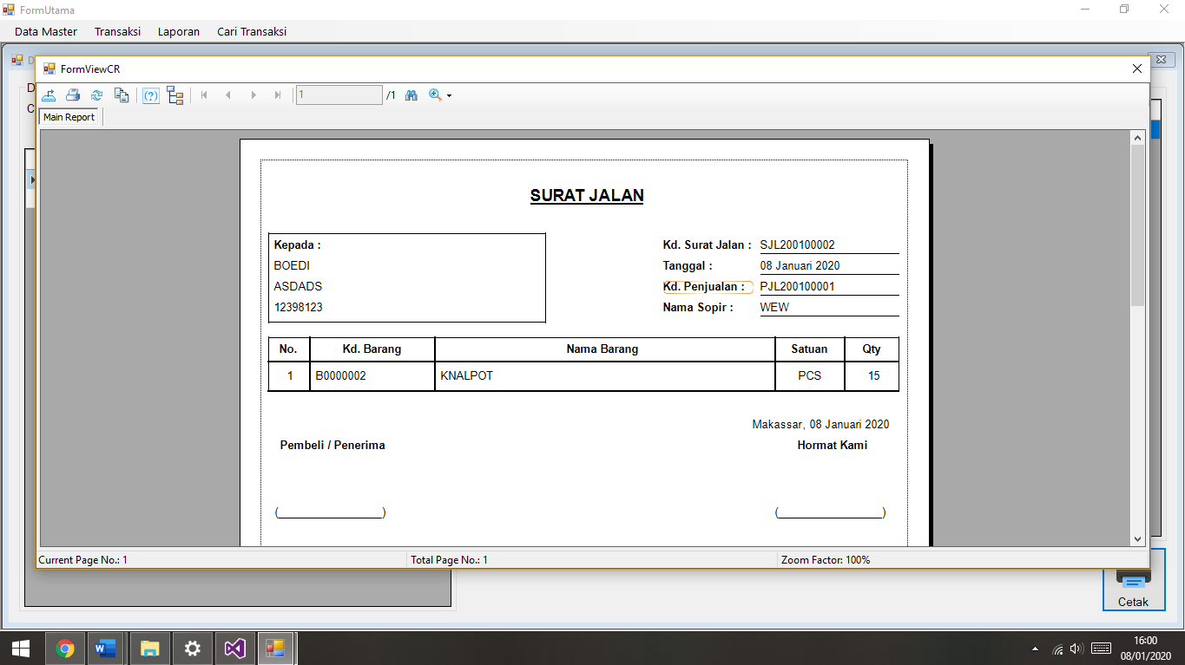

Gambar 3.17 Surat Jalan

# LAMPIRAN

**ModuleDB.vb**

Imports MySql.Data.MySqlClient

Module ModuleDB

Public strkon As String = "server=localhost;user=root;database=db_toko;Convert Zero Datetime=True"

Public konek As MySqlConnection = New MySqlConnection(strkon)

Public da As MySqlDataAdapter

Public ds As DataSet

Public cmd As New MySqlCommand

Public dt As DataTable

Public dr As MySqlDataReader

Public dtgl As String

Public Function koneksi() As Boolean

Try

If konek.State = ConnectionState.Closed Then

konek.Open()

Return True

Else

Return False

End If

Catch ex As Exception

MsgBox("Koneksi ke database bermasalah!", 48, "Perhatian")

Application.Exit()

Return False

End Try

End Function

Sub QueryJenis(ByVal query As String, ByVal kd_jenis As String, ByVal nama_jenis As String)

Try

Using cmd As New MySqlCommand

cmd.CommandText = query

cmd.Parameters.AddWithValue("@kd_jenis", kd_jenis)

cmd.Parameters.AddWithValue("@nama_jenis", nama_jenis)

cmd.Connection = konek

cmd.ExecuteNonQuery()

End Using

Catch ex As Exception

MsgBox(ex.Message, 16, "Error")

End Try

End Sub

Sub QuerySatuan(ByVal query As String, ByVal kd_satuan As String, ByVal nama_satuan As String)

Try

Using cmd As New MySqlCommand

cmd.CommandText = query

cmd.Parameters.AddWithValue("@kd_satuan", kd_satuan)

cmd.Parameters.AddWithValue("@nama_satuan", nama_satuan)

cmd.Connection = konek

cmd.ExecuteNonQuery()

End Using

Catch ex As Exception

MsgBox(ex.Message, 16, "Error")

End Try

End Sub

Sub QuerySopir(ByVal query As String, ByVal kd_sopir As String, ByVal nama_sopir As String, status As String)

Try

Using cmd As New MySqlCommand

cmd.CommandText = query

cmd.Parameters.AddWithValue("@kd_sopir", kd_sopir)

cmd.Parameters.AddWithValue("@nama_sopir", nama_sopir)

cmd.Parameters.AddWithValue("@status", status)

cmd.Connection = konek

cmd.ExecuteNonQuery()

End Using

Catch ex As Exception

MsgBox(ex.Message, 16, "Error")

End Try

End Sub

Sub QueryBarang(ByVal query As String, ByVal kd_barang As String, ByVal nama_barang As String,

ByVal kd_jenis As String, ByVal kd_satuan As String, ByVal harga_beli As String,

ByVal harga_jual As String, ByVal stok As String)

Try

Using cmd As New MySqlCommand

cmd.CommandText = query

cmd.Parameters.AddWithValue("@kd_barang", kd_barang)

cmd.Parameters.AddWithValue("@nama_barang", nama_barang)

cmd.Parameters.AddWithValue("@kd_jenis", kd_jenis)

cmd.Parameters.AddWithValue("@kd_satuan", kd_satuan)

cmd.Parameters.AddWithValue("@harga_beli", harga_beli)

cmd.Parameters.AddWithValue("@harga_jual", harga_jual)

cmd.Parameters.AddWithValue("@stok", stok)

cmd.Connection = konek

cmd.ExecuteNonQuery()

End Using

Catch ex As Exception

MsgBox(ex.Message, 16, "Error")

End Try

End Sub

Sub QueryPelSup(ByVal query As String, ByVal kd As String, ByVal nama As String,

ByVal alamat As String, ByVal no_telp As String)

Try

Using cmd As New MySqlCommand

cmd.CommandText = query

cmd.Parameters.AddWithValue("@kd", kd)

cmd.Parameters.AddWithValue("@nama", nama)

cmd.Parameters.AddWithValue("@alamat", alamat)

cmd.Parameters.AddWithValue("@no_telp", no_telp)

cmd.Connection = konek

cmd.ExecuteNonQuery()

End Using

Catch ex As Exception

MsgBox(ex.Message, 16, "Error")

End Try

End Sub

Sub QueryKeranjang(ByVal query As String, ByVal kd_barang As String, ByVal nama_barang As String,

ByVal satuan As String, ByVal qty As String, ByVal ambil As String, ByVal harga_beli As String,

ByVal harga_jual As String, ByVal total As String)

Try

Using cmd As New MySqlCommand

cmd.CommandText = query

cmd.Parameters.AddWithValue("@kd_barang", kd_barang)

cmd.Parameters.AddWithValue("@nama_barang", nama_barang)

cmd.Parameters.AddWithValue("@satuan", satuan)

cmd.Parameters.AddWithValue("@qty", qty)

cmd.Parameters.AddWithValue("@ambil", ambil)

cmd.Parameters.AddWithValue("@harga_beli", harga_beli)

cmd.Parameters.AddWithValue("@harga_jual", harga_jual)

cmd.Parameters.AddWithValue("@total", total)

cmd.Connection = konek

cmd.ExecuteNonQuery()

End Using

Catch ex As Exception

MsgBox(ex.Message, 16, "Error")

End Try

End Sub

Sub Query(ByVal query As String)

Try

Using cmd As New MySqlCommand

cmd.CommandText = query

cmd.Connection = konek

cmd.ExecuteNonQuery()

End Using

Catch ex As Exception

MsgBox(ex.Message, 16, "Error")

End Try

End Sub

Sub resetkeranjang()

Dim queryreset As String = "TRUNCATE TABLE tb_keranjang"

Query(queryreset)

End Sub

Sub insertkeranjang(ByVal kd_barang As String, ByVal from As String)

Try

Using cmd As New MySqlCommand("SELECT tb.nama_barang, ts.nama_satuan, tb.harga_beli, tb.harga_jual FROM tb_barang tb JOIN tb_satuan ts ON tb.kd_satuan = ts.kd_satuan " _

& "WHERE tb.kd_barang = @kd_barang", konek)

cmd.Parameters.AddWithValue("@kd_barang", kd_barang)

dr = cmd.ExecuteReader

dr.Read()

If dr.HasRows Then

If from = "pembelian" Then

FormPembelian.kd_barang = kd_barang

FormPembelian.tbkdbarang.Text = kd_barang

FormPembelian.lblnamabarang.Text = dr.Item("nama_barang").ToString

FormPembelian.lblsatuan.Text = dr.Item("nama_satuan").ToString

FormPembelian.tbqty.Focus()

ElseIf from = "penjualan" Then

FormPenjualan.kd_barang = kd_barang

FormPenjualan.tbkdbarang.Text = kd_barang

FormPenjualan.lblnamabarang.Text = dr.Item("nama_barang").ToString

FormPenjualan.lblsatuan.Text = dr.Item("nama_satuan").ToString

FormPenjualan.harga_beli = dr.Item("harga_beli").ToString

FormPenjualan.tbhargajual.Text = dr.Item("harga_jual").ToString

FormPenjualan.tbqty.Focus()

End If

Else

MsgBox("Barang Tidak Ditemukan!", 16, "Perhatian")

End If

dr.Close()

End Using

Catch ex As Exception

MsgBox(ex.Message, 16, "Error")

End Try

End Sub

Sub updatekeranjang(ByVal param As String, ByVal param2 As Integer, ByVal no As Integer, ByVal harga As String)

If harga = "harga_beli" Then

Dim update As String = "UPDATE tb_keranjang SET " & param & " = " & param2 _

& ", total = qty * " & harga & " WHERE no = " & no

Query(update)

FormPembelian.isikeranjang()

ElseIf harga = "harga_jual" Then

Dim update As String = "UPDATE tb_keranjang SET " & param & " = " & param2 _

& ", total = qty * " & harga & " WHERE no = " & no

Query(update)

FormPenjualan.isikeranjang()

End If

End Sub

Function querycb(ByVal query As String)

da = New MySqlDataAdapter(query, konek)

Dim dt As New DataTable()

da.Fill(dt)

Return dt

End Function

Function cekdata(ByVal query As String)

cmd = New MySqlCommand(query, konek)

dr = cmd.ExecuteReader

dr.Read()

Dim hasRows As Boolean = dr.HasRows

dr.Close()

Return hasRows

End Function

End Module

**FormBarang.vb**

Imports MySql.Data.MySqlClient

Public Class FormBarang

Public mode As String

Public id_data As String

Public from As String

Public halaman As Integer = 1

Private Sub btnjenis_Click(sender As Object, e As EventArgs) Handles btnjenis.Click

FormJenis.from = "barang"

FormJenis.ShowDialog()

End Sub

Private Sub btnsatuan_Click(sender As Object, e As EventArgs) Handles btnsatuan.Click

FormSatuan.from = "barang"

FormSatuan.ShowDialog()

End Sub

Sub isicb()

Dim q As String = "SELECT * FROM tb_jenis"

cbjenis.DataSource = querycb(q)

cbjenis.ValueMember = "kd_jenis"

cbjenis.DisplayMember = "nama_jenis"

q = "SELECT * FROM tb_satuan"

cbsatuan.DataSource = querycb(q)

cbsatuan.ValueMember = "kd_satuan"

cbsatuan.DisplayMember = "nama_satuan"

Try

cmd = New MySqlCommand("SELECT kd_jenis,kd_satuan FROM tb_barang WHERE kd_barang = " & tbkdbarang.Text, konek)

dr = cmd.ExecuteReader

dr.Read()

cbjenis.SelectedValue = dr.Item(0).ToString

cbsatuan.SelectedValue = dr.Item(1).ToString

dr.Close()

Catch ex As Exception

End Try

End Sub

Private Sub FormBarang_Load(sender As Object, e As EventArgs) Handles MyBase.Load

tbpage.Text = "1"

isigrid(tbpage.Text)

isicb()

reset()

End Sub

Sub isigrid(ByVal page As String)

Dim jumlahitem As Integer = 30

Dim index As Integer = jumlahitem * (page - 1)

Dim param As String = "stok"

If from = "penjualan" Then

param = "stok-(SELECT COALESCE(SUM(qty),0) FROM tb_keranjang WHERE kd_barang = tb.kd_barang)"

End If

Dim query As String = "SELECT kd_barang,nama_barang,tj.nama_jenis,ts.nama_satuan,harga_beli,harga_jual, " _

& param & " FROM tb_barang tb " _

& "JOIN tb_jenis tj ON tb.kd_jenis = tj.kd_jenis JOIN tb_satuan ts ON tb.kd_satuan=ts.kd_satuan " _

& "WHERE (kd_barang LIKE @kd_barang OR nama_barang LIKE @nama_barang) " _

& "LIMIT " & index & ", " & jumlahitem

cmd = New MySqlCommand(query, konek)

cmd.Parameters.AddWithValue("@kd_barang", "%" + tbcari.Text + "%")

cmd.Parameters.AddWithValue("@nama_barang", "%" + tbcari.Text + "%")

dr = cmd.ExecuteReader

If dr.HasRows Then

dt = New DataTable

dt.Load(dr)

dgv.DataSource = dt

dr.Close()

cmd = New MySqlCommand("SELECT COUNT(*) FROM tb_barang WHERE (kd_barang LIKE @kd_barang OR nama_barang LIKE @nama_barang)", konek)

cmd.Parameters.AddWithValue("@kd_barang", "%" + tbcari.Text + "%")

cmd.Parameters.AddWithValue("@nama_barang", "%" + tbcari.Text + "%")

dr = cmd.ExecuteReader

dr.Read()

halaman = Math.Ceiling(dr.Item(0).ToString / jumlahitem)

dr.Close()

lbltotpage.Text = " / " & halaman

Else

dr.Close()

dgv.DataSource = Nothing

tbpage.Text = "1"

lbltotpage.Text = " / 0"

End If

If dgv.RowCount > 0 Then

judulgrid()

End If

paging()

cmd = New MySqlCommand("SELECT COUNT(*) FROM tb_barang", konek)

dr = cmd.ExecuteReader

dr.Read()

lbltotitem.Text = "Jumlah Item : " & dr.Item(0).ToString

dr.Close()

End Sub

Sub judulgrid()

Dim objAlternatingCellStyle As New DataGridViewCellStyle()

dgv.AlternatingRowsDefaultCellStyle = objAlternatingCellStyle

Dim style As DataGridViewCellStyle = dgv.Columns(0).DefaultCellStyle

dgv.Columns(0).HeaderText = "Kd. Barang"

dgv.Columns(0).Width = 95

dgv.Columns(1).HeaderText = "Nama Barang"

dgv.Columns(1).AutoSizeMode = DataGridViewAutoSizeColumnMode.Fill

dgv.Columns(2).HeaderText = "Jenis"

dgv.Columns(2).Width = 90

dgv.Columns(3).HeaderText = "Satuan"

dgv.Columns(3).Width = 60

dgv.Columns(4).HeaderText = "Hrg. Beli"

dgv.Columns(4).Width = 100

dgv.Columns(4).DefaultCellStyle.Format = "c"

If from = "penjualan" Then

dgv.Columns(4).Visible = False

End If

dgv.Columns(5).HeaderText = "Hrg. Jual"

dgv.Columns(5).Width = 100

dgv.Columns(5).DefaultCellStyle.Format = "c"

dgv.Columns(6).HeaderText = "Stok"

dgv.Columns(6).Width = 50

objAlternatingCellStyle.BackColor = Color.AliceBlue

dgv.SelectionMode = DataGridViewSelectionMode.FullRowSelect

dgv.ReadOnly = True

dgv.AllowUserToAddRows = False

End Sub

Sub kode_barang()

cmd = New MySqlCommand("SELECT kd_barang FROM tb_barang WHERE kd_barang LIKE 'B%'" _

& "ORDER BY kd_barang DESC LIMIT 1", konek)

dr = cmd.ExecuteReader

dr.Read()

If Not dr.HasRows Then

tbkdbarang.Text = "B0000001"

Else

Dim hitung As String = Val(Microsoft.VisualBasic.Right(dr.Item("kd_barang").ToString, 7)) + 1

If Len(hitung) = 1 Then

tbkdbarang.Text = "B000000" & hitung

ElseIf Len(hitung) = 2 Then

tbkdbarang.Text = "B00000" & hitung

ElseIf Len(hitung) = 3 Then

tbkdbarang.Text = "B0000" & hitung

ElseIf Len(hitung) = 4 Then

tbkdbarang.Text = "B000" & hitung

ElseIf Len(hitung) = 5 Then

tbkdbarang.Text = "B00" & hitung

ElseIf Len(hitung) = 6 Then

tbkdbarang.Text = "B0" & hitung

ElseIf Len(hitung) = 7 Then

tbkdbarang.Text = "B" & hitung

End If

End If

tbkdbarang.Enabled = False

dr.Close()

End Sub

Sub bersih()

tbkdbarang.Clear()

tbnamabarang.Clear()

cbjenis.SelectedIndex = -1

cbsatuan.SelectedIndex = -1

tbhargabeli.Clear()

tbhargajual.Clear()

tbstok.Clear()

End Sub

Sub reset()

GroupBox2.Enabled = False

bersih()

btntambah.Enabled = True

btntambah.Text = "Tambah"

btnedit.Enabled = False

btnhapus.Enabled = False

End Sub

Sub modesimpan()

GroupBox2.Enabled = True

btntambah.Enabled = True

btntambah.Text = "Simpan"

btnedit.Enabled = False

btnhapus.Enabled = False

End Sub

Sub querytambah()

Dim query As String = "INSERT INTO tb_barang VALUES (@kd_barang, @nama_barang, @kd_jenis, @kd_satuan, " _

& "@harga_beli, @harga_jual, @stok)"

QueryBarang(query, tbkdbarang.Text, tbnamabarang.Text.ToUpper, cbjenis.SelectedValue, cbsatuan.SelectedValue,

tbhargabeli.Text, tbhargajual.Text, tbstok.Text)

MsgBox("Berhasil tambah data!", MsgBoxStyle.Information, "Informasi")

isigrid(tbpage.Text)

End Sub

Sub queryedit()

Dim query As String = "UPDATE tb_barang SET nama_barang = @nama_barang, kd_jenis = @kd_jenis, " _

& "kd_satuan = @kd_satuan, harga_beli = @harga_beli, harga_jual = @harga_jual, " _

& "stok = @stok WHERE kd_barang = @kd_barang"

QueryBarang(query, id_data, tbnamabarang.Text.ToUpper, cbjenis.SelectedValue, cbsatuan.SelectedValue,

tbhargabeli.Text, tbhargajual.Text, tbstok.Text)

MsgBox("Berhasil edit data!", MsgBoxStyle.Information, "Informasi")

isigrid(tbpage.Text)

End Sub

Sub queryhapus()

Dim queryhapus As String = "DELETE FROM tb_barang WHERE kd_barang = " & id_data

Query(queryhapus)

isigrid(tbpage.Text)

MsgBox("Berhasil hapus data!", MsgBoxStyle.Information, "Informasi")

End Sub

Private Sub CheckBox1_CheckedChanged(sender As Object, e As EventArgs) Handles chkbarcode.CheckedChanged

If Not chkbarcode.Checked Then

kode_barang()

Else

tbkdbarang.Clear()

tbkdbarang.Enabled = True

tbkdbarang.Focus()

End If

End Sub

Private Sub btntambah_Click(sender As Object, e As EventArgs) Handles btntambah.Click

If btntambah.Text = "Tambah" Then

mode = "tambah"

modesimpan()

bersih()

kode_barang()

Else

If tbnamabarang.Text = "" Then

MsgBox("Lengkapi data yang kosong!", 16, "Informasi")

Else

If mode = "tambah" Then

querytambah()

reset()

Else

queryedit()

reset()

End If

End If

End If

End Sub

Sub GridToTextBox()

dgv.Refresh()

If dgv.RowCount > 0 Then

Dim baris As Integer

With dgv

baris = .CurrentRow.Index

id_data = .Item(0, baris).Value

tbkdbarang.Text = .Item(0, baris).Value

tbnamabarang.Text = .Item(1, baris).Value

cbjenis.Text = .Item(2, baris).Value

cbsatuan.Text = .Item(3, baris).Value

tbhargabeli.Text = .Item(4, baris).Value

tbhargajual.Text = .Item(5, baris).Value

tbstok.Text = .Item(6, baris).Value

End With

End If

End Sub

Private Sub btnedit_Click(sender As Object, e As EventArgs) Handles btnedit.Click

mode = "edit"

modesimpan()

End Sub

Private Sub btnhapus_Click(sender As Object, e As EventArgs) Handles btnhapus.Click

Dim nhps As Integer

nhps = MsgBox("Yakin hapus barang " & tbnamabarang.Text & " (" & tbkdbarang.Text & ") ?", 48 + 4 + 256, "Konfirmasi")

If nhps = 6 Then

queryhapus()

reset()

End If

End Sub

Private Sub btnbatal_Click(sender As Object, e As EventArgs) Handles btnbatal.Click

reset()

End Sub

Private Sub dgv_CellEnter(sender As Object, e As DataGridViewCellEventArgs) Handles dgv.CellEnter

reset()

GridToTextBox()

btntambah.Enabled = False

btnedit.Enabled = True

btnhapus.Enabled = True

End Sub

Private Sub tbpage_TextChanged(sender As Object, e As EventArgs) Handles tbpage.TextChanged

If Not (tbpage.Text = "" Or Val(tbpage.Text) > halaman) Then

isigrid(tbpage.Text)

End If

End Sub

Sub paging()

If tbpage.Text = halaman Then

btnnext.Enabled = False

Else

btnnext.Enabled = True

End If

If tbpage.Text = "1" Then

btnprev.Enabled = False

Else

btnprev.Enabled = True

End If

End Sub

Private Sub btnfirst_Click(sender As Object, e As EventArgs) Handles btnfirst.Click

tbpage.Text = "1"

End Sub

Private Sub btnprev_Click(sender As Object, e As EventArgs) Handles btnprev.Click

tbpage.Text = tbpage.Text - 1

End Sub

Private Sub btnnext_Click(sender As Object, e As EventArgs) Handles btnnext.Click

tbpage.Text = tbpage.Text + 1

End Sub

Private Sub btnlast_Click(sender As Object, e As EventArgs) Handles btnlast.Click

tbpage.Text = halaman

End Sub

Private Sub tbcari_TextChanged(sender As Object, e As EventArgs) Handles tbcari.TextChanged

tbpage.Text = "1"

isigrid(1)

End Sub

Private Sub dgv_CellDoubleClick(sender As Object, e As DataGridViewCellEventArgs) Handles dgv.CellDoubleClick

If from = "pembelian" Then

insertkeranjang(tbkdbarang.Text, "pembelian")

Me.Close()

ElseIf from = "penjualan" Then

insertkeranjang(tbkdbarang.Text, "penjualan")

Me.Close()

End If

End Sub

End Class

**FormDaftarTransaksi.vb**

Imports MySql.Data.MySqlClient

Public Class FormDaftarTransaksi

Public from As String

Public status As Char

Public halaman As Integer = 1

Private Sub FormDaftarPenjualanAntar_Load(sender As Object, e As EventArgs) Handles MyBase.Load

custom()

tbpage.Text = "1"

isigridtrx(tbpage.Text)

End Sub

Sub custom()

If from = "suratjalan" Then

Me.Text = "Daftar Penjualan Pending"

GroupBox2.Height = "537"

dgvbarang.Height = "510"

btncetak.Visible = False

ElseIf from = "ctksuratjalan" Then

Me.Text = "Daftar Surat Jalan"

ElseIf from = "ctkpenjualan" Then

Me.Text = "Daftar Penjualan"

ElseIf from = "ctkpembelian" Then

Me.Text = "Daftar Pembelian"

End If

End Sub

Sub isigridtrx(ByVal page As String)

Dim query As String = ""

Dim querycari As String = ""

If from = "suratjalan" Then

query = "SELECT tj.kd_penjualan, tj.tanggal, tp.nama, tp.kd_pelanggan, tp.alamat, tp.no_telp " _

& "FROM tb_penjualan tj " _

& "JOIN tb_pelanggan tp ON tj.kd_pelanggan = tp.kd_pelanggan " _

& "WHERE tj.status = 'P' AND (tj.kd_penjualan LIKE @param1 OR tp.nama LIKE @param2) " _

& "ORDER BY tj.kd_penjualan DESC"

querycari = "SELECT COUNT(*) FROM tb_penjualan tj " _

& "JOIN tb_pelanggan tp ON tj.kd_pelanggan = tp.kd_pelanggan " _

& "WHERE tj.status = 'P' AND (tj.kd_penjualan LIKE @param1 OR tp.nama LIKE @param2)"

isigridtrx2(page, query, querycari)

ElseIf from = "ctksuratjalan" Then

query = "SELECT tsj.kd_suratjalan, tsj.tanggal, tp.nama " _

& "FROM tb_suratjalan tsj " _

& "JOIN tb_penjualan tj ON tsj.kd_penjualan = tj.kd_penjualan " _

& "JOIN tb_pelanggan tp ON tj.kd_pelanggan = tp.kd_pelanggan " _

& "WHERE (tsj.kd_suratjalan LIKE @param1 OR tp.nama LIKE @param2) " _

& "ORDER BY tsj.kd_suratjalan DESC"

querycari = "SELECT COUNT(*) FROM tb_suratjalan tsj " _

& "JOIN tb_penjualan tj ON tsj.kd_penjualan = tj.kd_penjualan " _

& "JOIN tb_pelanggan tp ON tj.kd_pelanggan = tp.kd_pelanggan " _

& "WHERE (tsj.kd_suratjalan LIKE @param1 OR tp.nama LIKE @param2)"

isigridtrx2(page, query, querycari)

ElseIf from = "ctkpenjualan" Then

query = "SELECT tj.kd_penjualan, tj.tanggal, tp.nama, IF(sum(tjd.qty-tjd.ambil)>0,'Antaran','Langsung') AS Status " _

& "FROM tb_penjualan tj " _

& "JOIN tb_pelanggan tp ON tj.kd_pelanggan = tp.kd_pelanggan " _

& "JOIN tb_penjualan_detail tjd ON tj.kd_penjualan = tjd.kd_penjualan " _

& "GROUP BY tj.kd_penjualan " _

& "HAVING (tj.kd_penjualan LIKE @param1 OR tp.nama LIKE @param2) " _

& "ORDER BY tj.kd_penjualan DESC"

querycari = "SELECT COUNT(*) FROM tb_penjualan tj " _

& "JOIN tb_pelanggan tp ON tj.kd_pelanggan = tp.kd_pelanggan " _

& "WHERE (tj.kd_penjualan LIKE @param1 OR tp.nama LIKE @param2)"

isigridtrx2(page, query, querycari)

ElseIf from = "ctkpembelian" Then

query = "SELECT tb.kd_pembelian, tb.tanggal, tsp.nama, tb.kd_bukti AS 'Kd. Bukti' " _

& "FROM tb_pembelian tb " _

& "JOIN tb_supplier tsp ON tb.kd_supplier = tsp.kd_supplier " _

& "WHERE (tb.kd_pembelian LIKE @param1 OR tsp.nama LIKE @param2) " _

& "ORDER BY tb.kd_pembelian DESC"

querycari = "SELECT COUNT(*) FROM tb_pembelian tb " _

& "JOIN tb_supplier tsp ON tb.kd_supplier = tsp.kd_supplier " _

& "WHERE (tb.kd_pembelian LIKE @param1 OR tsp.nama LIKE @param2)"

isigridtrx2(page, query, querycari)

End If

End Sub

Sub isigridtrx2(ByVal page As String, ByVal query As String, ByVal querycari As String)

Dim jumlahitem As Integer = 30

Dim index As Integer = jumlahitem * (page - 1)

cmd = New MySqlCommand(query & " LIMIT " & index & "," & jumlahitem, konek)

cmd.Parameters.AddWithValue("@param1", "%" + tbcari.Text + "%")

cmd.Parameters.AddWithValue("@param2", "%" + tbcari.Text + "%")

dr = cmd.ExecuteReader

If dr.HasRows Then

dt = New DataTable

dt.Load(dr)

dgvtrx.DataSource = dt

dr.Close()

cmd = New MySqlCommand(querycari, konek)

cmd.Parameters.AddWithValue("@param1", "%" + tbcari.Text + "%")

cmd.Parameters.AddWithValue("@param2", "%" + tbcari.Text + "%")

dr = cmd.ExecuteReader

dr.Read()

halaman = Math.Ceiling(dr.Item(0).ToString / jumlahitem)

dr.Close()

lbltotpage.Text = " / " & halaman

Else

dr.Close()

dgvtrx.DataSource = Nothing

tbpage.Text = "1"

lbltotpage.Text = " / 0"

End If

If dgvtrx.RowCount > 0 Then

judulgridtrx()

End If

paging()

End Sub

Sub paging()

If tbpage.Text = halaman Then

btnnext.Enabled = False

Else

btnnext.Enabled = True

End If

If tbpage.Text = "1" Then

btnprev.Enabled = False

Else

btnprev.Enabled = True

End If

End Sub

Sub judulgridtrx()

Dim objAlternatingCellStyle As New DataGridViewCellStyle()

dgvtrx.AlternatingRowsDefaultCellStyle = objAlternatingCellStyle

Dim style As DataGridViewCellStyle = dgvtrx.Columns(0).DefaultCellStyle

If from = "suratjalan" Then

dgvtrx.Columns(0).HeaderText = "Kd. Penjualan"

dgvtrx.Columns(2).HeaderText = "Nama Pelanggan"

dgvtrx.Columns(3).Visible = False

dgvtrx.Columns(4).Visible = False

dgvtrx.Columns(5).Visible = False

ElseIf from = "ctksuratjalan" Then

dgvtrx.Columns(0).HeaderText = "Kd. Surat Jalan"

dgvtrx.Columns(2).HeaderText = "Nama Pelanggan"

ElseIf from = "ctkpenjualan" Then

dgvtrx.Columns(0).HeaderText = "Kd. Penjualan"

dgvtrx.Columns(2).HeaderText = "Nama Pelanggan"

ElseIf from = "ctkpembelian" Then

dgvtrx.Columns(0).HeaderText = "Kd. Pembelian"

dgvtrx.Columns(2).HeaderText = "Nama Supplier"

End If

dgvtrx.Columns(0).Width = 120

dgvtrx.Columns(1).HeaderText = "Tanggal"

dgvtrx.Columns(1).Width = 75

dgvtrx.Columns(2).AutoSizeMode = DataGridViewAutoSizeColumnMode.Fill

objAlternatingCellStyle.BackColor = Color.AliceBlue

dgvtrx.SelectionMode = DataGridViewSelectionMode.FullRowSelect

dgvtrx.ReadOnly = True

dgvtrx.AllowUserToAddRows = False

End Sub

Sub isigridbarang(ByVal kd_trx As String)

Dim query As String = ""

If from = "suratjalan" Then

query = "SELECT tjd.kd_barang, tb.nama_barang, ts.nama_satuan, tjd.qty, tjd.qty-tjd.ambil-COALESCE(SUM(tsjd.antar),0) " _

& "FROM tb_penjualan_detail tjd " _

& "JOIN tb_barang tb ON tjd.kd_barang = tb.kd_barang " _

& "JOIN tb_satuan ts ON tb.kd_satuan = ts.kd_satuan " _

& "LEFT JOIN tb_suratjalan tsj ON tjd.kd_penjualan = tsj.kd_penjualan " _

& "LEFT JOIN tb_suratjalan_detail tsjd ON tsj.kd_suratjalan = tsjd.kd_suratjalan AND tjd.kd_barang = tsjd.kd_barang " _

& "WHERE tjd.kd_penjualan = '" & kd_trx & "' " _

& "GROUP BY tjd.kd_barang"

ElseIf from = "ctksuratjalan" Then

query = "SELECT tsjd.kd_barang, tb.nama_barang, ts.nama_satuan, tsjd.antar " _

& "FROM tb_suratjalan_detail tsjd " _

& "JOIN tb_barang tb ON tsjd.kd_barang = tb.kd_barang " _

& "JOIN tb_satuan ts ON tb.kd_satuan = ts.kd_satuan " _

& "WHERE tsjd.kd_suratjalan = '" & kd_trx & "'"

ElseIf from = "ctkpenjualan" Then

query = "SELECT tjd.kd_barang, tb.nama_barang, ts.nama_satuan, tjd.qty, tjd.ambil, tjd.harga_jual " _

& "FROM tb_penjualan_detail tjd " _

& "JOIN tb_barang tb ON tjd.kd_barang = tb.kd_barang " _

& "JOIN tb_satuan ts ON tb.kd_satuan = ts.kd_satuan " _

& "WHERE tjd.kd_penjualan = '" & kd_trx & "'"

ElseIf from = "ctkpembelian" Then

query = "SELECT tbd.kd_barang, tbr.nama_barang, ts.nama_satuan, tbd.qty, tbd.harga " _

& "FROM tb_pembelian_detail tbd " _

& "JOIN tb_barang tbr ON tbd.kd_barang = tbr.kd_barang " _

& "JOIN tb_satuan ts ON tbr.kd_satuan = ts.kd_satuan " _

& "WHERE tbd.kd_pembelian = '" & kd_trx & "'"

End If

Dim da As New MySqlDataAdapter(query, konek)

Dim ds As New DataSet()

If da.Fill(ds) Then

dgvbarang.DataSource = ds.Tables(0)

dgvbarang.Refresh()

Else

dgvbarang.DataSource = Nothing

End If

If dgvbarang.RowCount > 0 Then

judulgridbarang()

End If

End Sub

Sub judulgridbarang()

Dim objAlternatingCellStyle As New DataGridViewCellStyle()

dgvbarang.AlternatingRowsDefaultCellStyle = objAlternatingCellStyle

Dim style As DataGridViewCellStyle = dgvbarang.Columns(0).DefaultCellStyle

dgvbarang.Columns(0).HeaderText = "Kd. Barang"

dgvbarang.Columns(0).AutoSizeMode = DataGridViewAutoSizeColumnMode.DisplayedCells

dgvbarang.Columns(1).HeaderText = "Nama Barang"

dgvbarang.Columns(1).AutoSizeMode = DataGridViewAutoSizeColumnMode.Fill

dgvbarang.Columns(2).HeaderText = "Satuan"

dgvbarang.Columns(2).Width = 70

dgvbarang.Columns(3).HeaderText = "Qty"

dgvbarang.Columns(3).Width = 70

If from = "suratjalan" Then

dgvbarang.Columns(4).HeaderText = "Sisa"

dgvbarang.Columns(4).Width = 70

ElseIf from = "ctkpenjualan" Then

dgvbarang.Columns(4).HeaderText = "Ambil"

dgvbarang.Columns(4).Width = 70

dgvbarang.Columns(5).HeaderText = "Hrg. Jual"

dgvbarang.Columns(5).Width = 140

dgvbarang.Columns(5).DefaultCellStyle.Format = "c"

If dgvtrx.Item(3, dgvtrx.CurrentRow.Index).Value = "Antaran" Then

dgvbarang.Columns(4).Visible = True

Else

dgvbarang.Columns(4).Visible = False

End If

ElseIf from = "ctkpembelian" Then

dgvbarang.Columns(4).HeaderText = "Hrg. Beli"

dgvbarang.Columns(4).Width = 140

dgvbarang.Columns(4).DefaultCellStyle.Format = "c"

End If

objAlternatingCellStyle.BackColor = Color.AliceBlue

dgvbarang.SelectionMode = DataGridViewSelectionMode.FullRowSelect

dgvbarang.ReadOnly = True

dgvbarang.AllowUserToAddRows = False

End Sub

Sub simpandetail(ByVal kd_penjualan As String)

FormSuratJalan.resetkeranjangantar()

Dim simpandetail As String = "INSERT INTO tb_keranjang_antar (kd_barang, nama_barang, satuan, qty, sisa, antar) " _

& "SELECT tjd.kd_barang, tb.nama_barang, ts.nama_satuan, tjd.qty, tjd.qty-tjd.ambil-COALESCE(SUM(tsjd.antar),0) , tjd.qty-tjd.ambil-COALESCE(SUM(tsjd.antar),0) " _

& "FROM tb_penjualan_detail tjd " _

& "JOIN tb_barang tb ON tjd.kd_barang = tb.kd_barang " _

& "JOIN tb_satuan ts ON tb.kd_satuan = ts.kd_satuan " _

& "LEFT JOIN tb_suratjalan tsj ON tjd.kd_penjualan = tsj.kd_penjualan " _

& "LEFT JOIN tb_suratjalan_detail tsjd ON tsj.kd_suratjalan = tsjd.kd_suratjalan AND tjd.kd_barang = tsjd.kd_barang " _

& "WHERE tjd.kd_penjualan = '" & kd_penjualan & "' " _

& "GROUP BY tjd.kd_barang"

Query(simpandetail)

End Sub

Private Sub dgvtrx_CellDoubleClick(sender As Object, e As DataGridViewCellEventArgs) Handles dgvtrx.CellDoubleClick

If from = "suratjalan" Then

Dim baris As Integer

With dgvtrx

baris = .CurrentRow.Index

simpandetail(.Item(0, baris).Value)

FormSuratJalan.tbkdpenjualan.Text = .Item(0, baris).Value

FormSuratJalan.tbkdpelanggan.Text = .Item(3, baris).Value

FormSuratJalan.tbnama.Text = .Item(2, baris).Value

FormSuratJalan.tbalamat.Text = .Item(4, baris).Value

FormSuratJalan.tbnotelp.Text = .Item(5, baris).Value

End With

Me.Close()

End If

End Sub

Private Sub FormDaftarTransaksi_FormClosed(sender As Object, e As FormClosedEventArgs) Handles MyBase.FormClosed

Me.Dispose()

End Sub

Private Sub btncetak_Click(sender As Object, e As EventArgs) Handles btncetak.Click

Dim baris As Integer

Dim kd_trx As String

With dgvtrx

baris = .CurrentRow.Index

kd_trx = .Item(0, baris).Value

If from = "ctkpenjualan" Then

Dim status As String = .Item(3, baris).Value

End If

End With

If from = "ctksuratjalan" Then

FormViewCR.suratjalan(kd_trx)

FormViewCR.ShowDialog()

ElseIf from = "ctkpenjualan" Then

If status = "Antaran" Then

FormViewCR.penjualan_antar(kd_trx)

Else

FormViewCR.penjualan_langsung(kd_trx)

End If

FormViewCR.ShowDialog()

ElseIf from = "ctkpembelian" Then

FormViewCR.pembelian(kd_trx)

FormViewCR.ShowDialog()

End If

End Sub

Private Sub dgvtrx_CellEnter(sender As Object, e As DataGridViewCellEventArgs) Handles dgvtrx.CellEnter

Dim baris As Integer

Dim kd_trx As String

With dgvtrx

baris = .CurrentRow.Index

kd_trx = .Item(0, baris).Value

End With

isigridbarang(kd_trx)

End Sub

Private Sub tbpage_TextChanged(sender As Object, e As EventArgs) Handles tbpage.TextChanged

If Not (tbpage.Text = "" Or Val(tbpage.Text) > halaman) Then

isigridtrx(tbpage.Text)

End If

End Sub

Private Sub btnnext_Click(sender As Object, e As EventArgs) Handles btnnext.Click

tbpage.Text = tbpage.Text + 1

End Sub

Private Sub btnprev_Click(sender As Object, e As EventArgs) Handles btnprev.Click

tbpage.Text = tbpage.Text - 1

End Sub

Private Sub btnfirst_Click(sender As Object, e As EventArgs) Handles btnfirst.Click

tbpage.Text = "1"

End Sub

Private Sub btnlast_Click(sender As Object, e As EventArgs) Handles btnlast.Click

tbpage.Text = halaman

End Sub

Private Sub tbcari_TextChanged(sender As Object, e As EventArgs) Handles tbcari.TextChanged

tbpage.Text = "1"

isigridtrx(tbpage.Text)

End Sub

End Class

**FormPembelian.vb**

Imports MySql.Data.MySqlClient

Public Class FormPembelian

Public kd_barang As String

Private Sub FormPembelian_Load(sender As Object, e As EventArgs) Handles MyBase.Load

reset()

tbkdbarang.Select()

End Sub

Sub kode_pembelian()

cmd = New MySqlCommand("SELECT kd_pembelian FROM tb_pembelian WHERE kd_pembelian LIKE 'PBL%'" _

& "ORDER BY kd_pembelian DESC LIMIT 1", konek)

dr = cmd.ExecuteReader

dr.Read()

Dim currentDate As DateTime = DateTime.Now

If Not dr.HasRows Then

tbkdpembelian.Text = "PBL" & currentDate.ToString("yy") & currentDate.ToString("MM") & "00001"

Else

Dim hitung As String = Val(Microsoft.VisualBasic.Right(dr.Item("kd_pembelian").ToString, 5)) + 1

If Len(hitung) = 1 Then

tbkdpembelian.Text = "PBL" & currentDate.ToString("yy") & currentDate.ToString("MM") & "0000" & hitung

ElseIf Len(hitung) = 2 Then

tbkdpembelian.Text = "PBL" & currentDate.ToString("yy") & currentDate.ToString("MM") & "000" & hitung

ElseIf Len(hitung) = 3 Then

tbkdpembelian.Text = "PBL" & currentDate.ToString("yy") & currentDate.ToString("MM") & "00" & hitung

ElseIf Len(hitung) = 4 Then

tbkdpembelian.Text = "PBL" & currentDate.ToString("yy") & currentDate.ToString("MM") & "0" & hitung

ElseIf Len(hitung) = 5 Then

tbkdpembelian.Text = "PBL" & currentDate.ToString("yy") & currentDate.ToString("MM") & hitung

End If

End If

tbkdpembelian.Enabled = False

dr.Close()

End Sub

Private Sub btnsupplier_Click(sender As Object, e As EventArgs) Handles btnsupplier.Click

FormSupplier.from = "pembelian"

FormSupplier.ShowDialog()

End Sub

Private Sub btnbarang_Click(sender As Object, e As EventArgs) Handles btnbarang.Click

FormBarang.from = "pembelian"

FormBarang.ShowDialog()

tbqty.Focus()

End Sub

Sub hitungtotalbarang()

Dim total As Double = Val(tbqty.Text) * Val(tbhargabeli.Text)

lbltotalbarang.Text = FormatCurrency(total)

End Sub

Private Sub tbqty_TextChanged(sender As Object, e As EventArgs) Handles tbqty.TextChanged

hitungtotalbarang()

End Sub

Private Sub tbhargabeli_TextChanged(sender As Object, e As EventArgs) Handles tbhargabeli.TextChanged

hitungtotalbarang()

End Sub

Sub isikeranjang()

Dim query As String = "SELECT * FROM tb_keranjang"

Dim da As New MySqlDataAdapter(query, konek)

Dim ds As New DataSet()

If da.Fill(ds) Then

dgvkeranjang.DataSource = ds.Tables(0)

dgvkeranjang.Refresh()

Else

dgvkeranjang.DataSource = Nothing

End If

If dgvkeranjang.RowCount > 0 Then

judulgrid()

End If

hitungtotal()

End Sub

Sub judulgrid()

Dim objAlternatingCellStyle As New DataGridViewCellStyle()

dgvkeranjang.AlternatingRowsDefaultCellStyle = objAlternatingCellStyle

Dim style As DataGridViewCellStyle = dgvkeranjang.Columns(0).DefaultCellStyle

dgvkeranjang.Columns(0).Visible = False

dgvkeranjang.Columns(1).HeaderText = "Kd. Barang"

dgvkeranjang.Columns(1).Width = 150

dgvkeranjang.Columns(2).HeaderText = "Nama Barang"

dgvkeranjang.Columns(2).AutoSizeMode = DataGridViewAutoSizeColumnMode.Fill

dgvkeranjang.Columns(3).HeaderText = "Satuan"

dgvkeranjang.Columns(3).Width = 150

dgvkeranjang.Columns(4).HeaderText = "Qty"

dgvkeranjang.Columns(4).Width = 100

dgvkeranjang.Columns(5).Visible = False

dgvkeranjang.Columns(6).HeaderText = "Hrg. Beli"

dgvkeranjang.Columns(6).Width = 150

dgvkeranjang.Columns(6).DefaultCellStyle.Format = "c"

dgvkeranjang.Columns(7).Visible = False

dgvkeranjang.Columns(8).HeaderText = "Total"

dgvkeranjang.Columns(8).Width = 150

dgvkeranjang.Columns(8).DefaultCellStyle.Format = "c"

objAlternatingCellStyle.BackColor = Color.AliceBlue

dgvkeranjang.SelectionMode = DataGridViewSelectionMode.FullRowSelect

dgvkeranjang.ReadOnly = True

dgvkeranjang.AllowUserToAddRows = False

End Sub

Sub inputkeranjang()

If kd_barang = "" Then

MsgBox("Input dahulu item barang!", 16, "Perhatian")

Else

If Val(tbqty.Text) <= 0 Then

MsgBox("Masukkan Qty!", 16, "Perhatian")

Else

Dim query As String = "INSERT INTO tb_keranjang (kd_barang, nama_barang, satuan, qty, ambil, harga_beli, harga_jual, total)" _

& "VALUES (@kd_barang, @nama_barang, @satuan, @qty, @ambil, @harga_beli, @harga_jual, @total)"

QueryKeranjang(query, kd_barang.ToUpper, lblnamabarang.Text, lblsatuan.Text, tbqty.Text, "", tbhargabeli.Text, "", Val(tbqty.Text) * Val(tbhargabeli.Text))

isikeranjang()

clearinput()

tbkdbarang.Focus()

End If

End If

End Sub

Sub hitungtotal()

Dim hitung As Integer

For i = 0 To dgvkeranjang.RowCount - 1

hitung += dgvkeranjang.Rows(i).Cells(8).Value

Next

lbltotal.Text = FormatCurrency(hitung)

End Sub

Private Sub btninput_Click(sender As Object, e As EventArgs) Handles btninput.Click

inputkeranjang()

End Sub

Private Sub btnhapus_Click(sender As Object, e As EventArgs) Handles btnhapus.Click

Try

Dim baris As Integer

Dim no As Integer

Dim kdbrg As String

Dim nmbrg As String

With dgvkeranjang

baris = .CurrentRow.Index

no = .Item(0, baris).Value

kdbrg = .Item(1, baris).Value

nmbrg = .Item(2, baris).Value

End With

Dim nhps As Integer

nhps = MsgBox("Hapus barang " & nmbrg & " (" & kdbrg & ") ?", 48 + 4 + 256, "Konfirmasi")

If nhps = 6 Then

Dim queryhps As String = "DELETE FROM tb_keranjang WHERE no = " & no

Query(queryhps)

isikeranjang()

End If

Catch ex As Exception

MsgBox("Silahkan pilih item barang!", 16, "Perhatian")

End Try

End Sub

Sub simpanpembelian()

Dim simpan As String = "INSERT INTO tb_pembelian " _

& "VALUES ('" & tbkdpembelian.Text & "', '" & tbbukti.Text & "', '" & Format(dtptanggal.Value, "yyyy-MM-dd") & "', '" & tbkdsupplier.Text & "')"

Query(simpan)

Dim simpandetail As String = "INSERT INTO tb_pembelian_detail (kd_pembelian, kd_barang, qty, harga) " _

& "SELECT '" & tbkdpembelian.Text & "', kd_barang, qty, harga_beli FROM tb_keranjang"

Query(simpandetail)

Dim nplh As Integer

nplh = MsgBox("Pembelian berhasil disimpan! Cetak Bukti Pembelian?", 48 + 4 + 256, "Konfirmasi")

If nplh = 6 Then

FormViewCR.pembelian(tbkdpembelian.Text)

FormViewCR.ShowDialog()

End If

End Sub

Private Sub btnsimpan_Click(sender As Object, e As EventArgs) Handles btnsimpan.Click

Dim nplh As Integer

nplh = MsgBox("Simpan Pembelian?", 48 + 4 + 256, "Konfirmasi")

If nplh = 6 Then

If tbkdsupplier.Text = "" Then

MsgBox("Masukkan data supplier!", 16, "Perhatian")

ElseIf dgvkeranjang.RowCount = 0 Then

MsgBox("Data barang masih kosong!", 16, "Perhatian")

Else

simpanpembelian()

reset()

End If

End If

End Sub

Sub reset()

kode_pembelian()

tbbukti.Clear()

tbkdsupplier.Clear()

tbnama.Clear()

tbalamat.Clear()

tbnotelp.Clear()

lbltotal.Text = "0"

clearinput()

resetkeranjang()

isikeranjang()

End Sub

Private Sub tbkdbarang_KeyDown(sender As Object, e As KeyEventArgs) Handles tbkdbarang.KeyDown

If e.KeyCode = Keys.Enter Then

insertkeranjang(tbkdbarang.Text, "pembelian")

End If

End Sub

Private Sub tbhargabeli_KeyDown(sender As Object, e As KeyEventArgs) Handles tbhargabeli.KeyDown

If e.KeyCode = Keys.Enter Then

inputkeranjang()

End If

End Sub

Sub clearinput()

tbkdbarang.Clear()

lblnamabarang.Text = ""

lblsatuan.Text = ""

tbqty.Clear()

tbhargabeli.Clear()

lbltotalbarang.Text = "0"

End Sub

Private Sub tbqty_KeyPress(sender As Object, e As KeyPressEventArgs) Handles tbqty.KeyPress

If Asc(e.KeyChar) <> 8 Then

If Asc(e.KeyChar) < 48 Or Asc(e.KeyChar) > 57 Then

e.Handled = True

End If

End If

End Sub

Private Sub tbhargabeli_KeyPress(sender As Object, e As KeyPressEventArgs) Handles tbhargabeli.KeyPress

If Asc(e.KeyChar) <> 8 Then

If Asc(e.KeyChar) < 48 Or Asc(e.KeyChar) > 57 Then

e.Handled = True

End If

End If

End Sub

Private Sub dgvkeranjang_CellMouseDoubleClick(sender As Object, e As DataGridViewCellMouseEventArgs) Handles dgvkeranjang.CellMouseDoubleClick

Dim baris As Integer

Dim no As Integer

Dim qty As Integer

Dim harga_beli As String

With dgvkeranjang

baris = .CurrentRow.Index

no = .Item(0, baris).Value

qty = .Item(4, baris).Value

harga_beli = .Item(6, baris).Value

End With

If e.ColumnIndex = 4 And e.RowIndex > -1 Then

Dim x As String

x = InputBox("Masukkan jumlah Qty", "Perubahan Qty", qty)

If x = "" Then

Exit Sub

Else

updatekeranjang("qty", Val(x), no, "harga_beli")

End If

End If

If e.ColumnIndex = 6 And e.RowIndex > -1 Then

Dim x As String

x = InputBox("Masukkan harga jual", "Perubahan Harga Jual", harga_beli)

If x = "" Then

Exit Sub

Else

updatekeranjang("harga_beli", Val(x), no, "harga_beli")

End If

End If

End Sub

End Class